Федеральное государственное бюджетное образовательное учреждение высшего образования «Санкт-Петербургский государственный университет»
Кафедра ортопедической стоматологии

Допущена к защите
Заведующий кафедрой
________к.м.н. Голинский Ю. Г
«___»_______20__ г.

ВЫПУСКНАЯ КВАЛИФИКАЦИОННАЯ РАБОТА
НА ТЕМУ: Протезирование полными съемными протезами. Способы индивидуализации конструкции.

Выполнила студентка:
Игнатьева Валерия Вячеславовна

523 группы
Научный руководитель:
к.м.н. Шашорин Роман Викторович

Санкт-Петербург
2017 год
ОГЛАВЛЕНИЕ
Введение..................................................................................................................4
Глава 1. Обзор литературы...................................................................................6
1.1. Анатомо-физиологические особенности строения беззубых челюстей, влияющие на процесс ортопедического лечения...........................6
1.2. Специальные методики, применяемые при изготовлении ПСП.....9
1.2.1. Объемное моделирование базиса протеза...................................9
1.2.2. Применение артикулятора и лицевой дуги................................12
1.2.3. Методики конструирования искусственных зубных рядов ..20
1.2.4. Функционально-фонетический метод изготовления ПСП.....27
1.2.5. Использование имплантатов для фиксации ПСП.....................30
1.2.6. Материалы, используемые при изготовлении базисов ПСП..38
Глава 2. Материалы и методы исследования....................................................49
Глава 3. Результаты исследования......................................................................54
Заключение.............................................................................................................62
Выводы...................................................................................................................66
Список литературы................................................................................................67

СПИСОК СОКРАЩЕНИЙ

ПСП - полный съемный протез
ВНЧС - височно-нижнечелюстной сустав
СОПР - слизистая оболочка полости рта

Введение:
Ортопедическое лечение пациентов с полным вторичным отсутствием зубов на сегодняшний день остается до конца не изученным. В литературе постоянно появляются новые методы усовершенствования протокола изготовления полных съемных протезов, но статистические данные указывают на то, что значительная часть пациентов остается неудовлетворенными результатом ортопедического лечения. По данным исследования, проведенного Мироновой Л.А. 46,3% пациентов отказываются от регулярного использования своих съемных протезов [17]. Основными причинами отказа от пользования изготовленными протезами являются: в 29,1% случаев - нарушение фиксации и стабилизации конструкций во время функции, а также в 23,6% случаев - неприятные ощущения, возникающие под базисом протеза. Среди остальных причин выявляются затруднения в наложении протезов, эстетическая неудовлетворенность и плохая адаптация к новым конструкциям [19]. Также было отмечено, что адаптация к протезам наступает быстрее у лиц, протезирующихся повторно [19].
Одной из причин, вызывающих трудности протезирования ПСП, является клиническая ситуация в полости рта, складывающаяся у большей части пациентов с полным вторичным отсутствием зубов. Миронова Л.А. отмечает, что 66,1% таких пациентов имеют неблагоприятные условия для протезирования в полости рта, затрудняющие лечение и последующую адаптацию. По истечении трехлетнего срока пользования протезами частота возникновения неблагоприятных факторов возрастает до 85,2% [17].
Помимо качества изготовленной конструкции очень важным моментом является срок её эксплуатации. Он определяется временем, в течение которого конструкция эффективно функционирует и не вызывает неприятных ощущений. Были проведены клинические исследования с целью выявления факторов, определяющих сроки эффективного функционирования протезов [25]. Оценка качества фиксации конструкций показала, что с течением времени этот показатель приобретает прямую тенденцию к снижению. Это происходит за счет нарастания стираемости искусственных зубов, влекущей за собой снижение альвеолярной высоты. Также отмечено влияние сопутствующих соматических заболеваний на уменьшение сроков использования ПСП. Была установлена тенденция к увеличению срока эксплуатации конструкций при непосредственном протезировании [25]. Несмотря на то, что в большинстве официальных клинических рекомендаций устанавливается срок пользования протезами в 5 лет [25], проведенные клинические исследования указывают на то, что эффективное пользование ПСП возможно на протяжении 3 лет [4;26]. По истечении этого срока показатели жевательной эффективности остаются высокими за счет удлинения отрезка времени, затраченного на жевание [4].
На прогноз эффективного функционирования конструкции также оказывает влияние повторное и последующие протезирования. Наложение вновь изготовленных протезов на протезное ложе вызывает изменения гемодинамики микроциркуляторного русла, что может сократить сроки использования протезов [25].
В процессе изготовления полных съемных конструкций до сих пор присутствуют до конца неусовершенствованные моменты, как то индивидуальный подход к протезированию каждого пациента, сокращение сроков адаптации к протезам, увеличение сроков эксплуатации конструкции. Вышеизложенным подтверждается актуальность моего исследования.
Цель ВКР: Повышение качества изготовления полных съемных протезов. Изменение стандартных протоколов по изготовлению ПСП в зависимости от клинической ситуации.

Задачи исследования:
1. Выявить причины несостоятельности полных съемных протезов, изготовленных пациентам.
2. Разработать анкету для выявления причин несостоятельности полных съемных протезов в клинической практике.
3. Рассмотреть способы индивидуального подхода к протезированию каждого пациента.
4. Применить необходимые методики на практике.
5. Оценить результаты.

Результаты работы:
Рассмотрены основные способы индивидуализации полных съемных протезов. Разработана анкета, применяемая для нахождения основных причин несостоятельности протезов.

Практическая значимость:
1. Усовершенствование протокола ведения пациентов с полным вторичным отсутствием зубов.
2. Предварительное анкетирование пациентов с целью выявления индивидуальных особенностей и применения соответствующих методик для рационального протезирования.

Глава 1. Литературный обзор.

1.1. Анатомо-физиологические особенности строения беззубых челюстей, влияющие на процесс ортопедического лечения.

Утрата фиксированного межальвеолярного расстояния.
При полной утрате зубных рядов нарушается импульсация в ЦНС, идущая от периодонта зубов-антагонистов. Это приводит нарушениям функционального состояния жевательных мышц. Их биоэлектрическая активность меняется. Помимо этого, утрачивается также защитная роль моляров - во время сокращения жевательных мышц нижняя челюсть сближается с верхней. Это ведет к нарушениям в височно-нижнечелюстном суставе, и противостоять этим нарушениям может только латеральная крыловидная мышца, силы которой, как правило, недостаточно, и суставная головка перемещается в глубину суставной ямки. При этих соотношениях функциональная перегрузка сустава может повлечь за собой развитие деформирующего артроза. [4]

Атрофические процессы.
Длительное отсутствие зубов влечет за собой различные функциональные и морфологические нарушения. Меняется характер нагрузки на ткани пародонта, снижается биоэлектрическая активность жевательных мышц, устанавливается новый тип жевания. Это влечет за собой атрофические изменения в височно-нижнечелюстном суставе и в костной ткани челюстно-лицевой системы. На верхней челюсти преобладает атрофия вестибулярной поверхности, в то время как на нижней челюсти наблюдается большая атрофия с язычной поверхности. В результате альвеолярная дуга на верхней челюсти уменьшается в объеме, а на нижней челюсти увеличивается. Результат этих изменений в литературе носит название "старческая прогения". [8]
В полости рта имеются образования, которые меньше подвергаются процессам атрофии: на верхней челюсти - это торус и альвеолярные бугры, на нижней - внутренняя косая линия. Наличие ярко выраженного торуса или острой внутренней косой линии может значительно осложнять протезирование. Атрофические процессы также затрагивают альвеолярный отросток, образуя различные формы альвеолярного гребня. Наименее благоприятные условия для протезирования наблюдаются при значительной атрофии альвеолярного гребня, поскольку протез плохо фиксируется, а низко прикрепленные тяжи слизистой оболочки способствуют сбрасыванию протеза во время функции. [8]

Оценка состояния слизистой оболочки.
От типа слизистой оболочки в немалой степени зависит сила функциональной присасываемости протеза. Наиболее благоприятным типом в этом отношении является плотная слизистая оболочка с хорошо выраженным подслизистым слоем. Особенности строения слизистой оболочки учитывают также при выборе метода получения оттиска. [10] Жолудев С.Е., для пациентов старческого возраста, у которых как правило имеет место тонкая и малоподатливая слизистая оболочка, рекомендует использовать адгезивные средства, например Corega, на ранних этапах адаптации. [15]

Изменение внешнего вида.
Зубной ряд также выполняет опорную функцию для мягких тканей полости рта, поэтому при полной утрате зубов наблюдается сокращение круговой мышцы рта и западение губ и щек, опущение углов рта, кончика носа и наружного края век. Меняется внешний вид пациента, выдвигается вперед подбородок, как результат снижения межальвеолярной высоты. [4;8]

Нарушение функции жевания.
При полной утрате зубов функция жевания, как таковая, полностью утрачивается. Прием пищи возможен только при помощи перетирания ее деснами и языком. Становится возможен прием лишь мелко раздробленной пищи, мягкой консистенции. Диаметр протоков слюнных желез уменьшается в старости. При полном отсутствии зубов меняется также состав секрета слюнных желез. В результате количество слюны уменьшается, пищевой комок плохо смачивается слюной, и это ведет к нарушениям ротового пищеварения, и, как следствие, к заболеваниям желудочно-кишечного тракта. [4] Нормализация жевательной активности у пациентов с полным вторичным отсутствием зубов при рациональном протезировании наступает, как правило, через месяц по данным электромиограмм. Это происходит за счет чередования мышечного напряжения и рефлекторной смены сторон в течение жевания. [24]

Нарушение функции речи.
На звукообразование влияют конфигурация небного свода и угол наклона передних зубов верхней челюсти по отношению к окклюзионной плоскости. В результате потери зубов, атрофических процессов на верхней челюсти, а также возрастного опущения дна полости рта нарушается образование звуков. Речь становится невнятной, отмечается шепелявость, язык во время разговора утомляется.
Для оценки адаптационных возможностей перед началом протезирования у людей пожилого возраста используется методика оральной стереогнозии (оценка формы и размера объекта с помощью рецепторов полости рта) и проверка тонкой координации жевательной мускулатуры (сборка фигур, состоящих из двух деталей, при помощи жевательной мускулатуры). [9]

1.2. Специальные методики, применяемые при изготовлении полных съемных протезов.

1.2.1. Методика объемного моделирования базиса протеза.
При полной атрофии альвеолярного отростка создаются весьма сложные условия для протезирования, в большей степени на нижней челюсти. Создание замыкающего клапана в таких условиях представляет значительные затруднения.
Вследствие потери зубов и атрофии альвеол создается, так называемое, протезное пространство, которое располагается между мягкими тканями преддверия, собственно полости рта и щек. Базис полного съемного протеза, изготовленного по обычной методике, не заполняет в полной мере это пространство, поскольку способ его изготовления не предполагает моделирования наружной его поверхности. В своих исследованиях Нападов и Сапожников (1964), Танрыкулиев (1975) определили зависимость между определенными функциональными состояниями и оптимальным объемом протезного пространства и разработали функционально-тоническую методику, или методику объемного моделирования базиса протеза. [3;10;12]
На сегодняшний день эта методика в последних модификациях широко используется при неблагоприятных клинических условиях для протезирования и обеспечивает стойкую фиксацию протеза, а также значительно сокращает количество проводимых корректировок. [22]
Ниже представлено краткое описание методики, разработанной П. Танрыкулиевым и дополненной К.Г. Саввиди:
1) Предварительные анатомические оттиски получают при помощи стандартных ложек жидкотекучими оттискными массами под слабым пальцевым давлением, либо силиконовой оттискной массой на корригированных воском базисах старых протезов под жевательным давлением.
2) Отливают модели челюстей из гипса, и изготавливают индивидуальные ложки. Границы ложек располагаются по самой глубокой части свода с вестибулярной стороны, на верхней челюсти - ложки перекрывают верхнечелюстные бугры. На нижней челюсти должны быть перекрыты нижнечелюстные бугорки, с язычной стороны граница ложки должна идти по самой глубокой части дна полости рта.
Перед моделированием индивидуальных ложек из воска все костные образования, малоподатливые участки слизистой оболочки, болтающийся гребень изолируются свинцовой фольгой. Материалом для изготовления ложек служит бесцветная акриловая пластмасса.
3) Для определения оптимальных границ базиса ПСП осуществляют припасовку индивидуальной ложки. (Патент № 2274429) Начинают с ложки для верхней челюсти. Край ложки по всему периметру окантовывается полоской воска шириной 4-5 мм. В таком виде ложку вводят в полость рта пациента и проводят функциональные пробы. Воск по периметру отдавливается в тех местах, где края ложки излишне удлинены или утолщены. Края сошлифовывают, процедуру повторяют необходимое количество раз. Далее на дистальную поверхность и по всему периметру ложки наносится жидкотекучая силиконовая оттискная масса с избытком. Ложку вводят в полость рта пациента и повторно проводят функциональные пробы. Критериями установления оптимальных границ ложки служат ровные гладкие края без отдавленных участков по всему периметру ложки.
Применяются следующие функциональные пробы для верхней челюсти:
- глотание, прижимая язык к небу
- максимальное открывание рта
- покашливание
- надувание щек
- втягивание щек
Во время припасовки индивидуальной ложки для нижней челюсти осуществляются те же манипуляции. Используются дополнительные к вышеописанным функциональные пробы: пациента просят провести языком по губам, дотронуться языком до щек и до резцового сосочка.
Далее снимают оттиск силиконовой массой средней вязкости для определения рельефа внутренней поверхности изготавливаемого ПСП. Зоны повышенного давления устраняются путем сошлифовки и процедура повторяется. Критериями правильного оформления краев индивидуальной ложки служат стабилизация при выполнении функциональных проб и наличие присасывающего эффекта.
4) Отливаются гипсовые модели и изготавливаются жесткие пластмассовые базисы с восковыми окклюзионными валиками;
5) Определяют центральное соотношение челюстей, выполняют постановку искусственных зубных рядов и проверку конструкции ПСП. Далее применяют объемное моделирование базиса с помощью силиконовой оттискной массы “Oranwasch-L” или “Сиэласт-К”, которая наносится на внутреннюю и вестибулярную и оральную поверхности базиса. Базис вносится в полость рта пациента и повторно выполняют функциональные пробы. Если выявляются просвечивающие места, то они сошлифовываются и процедура повторяется.
6) Далее протез гипсуется в кювету для замены воска и оттискной массы на пластмассу, отделывается, полируется и накладывается на протезное ложе. [22]
Основываясь на своих клинических исследованиях, Неспрядько утверждает, что при достаточном объеме альвеолярного отростка нет необходимости в применении методики объемного моделирования, о чем свидетельствует отсутствие значимых различий в функционировании ПСП, изготовленного как с использованием объемного моделирования, так и без. Однако следует помнить о том, применение способа объемного моделирования позволяет расположить тело протеза в нейтральной мышечной зоне и избежать смещения базиса с протезного ложа во время функционирования. [18]

1.2.2. Применение артикулятора и лицевой дуги.
В настоящее время применение артикуляторов при изготовлении ПСП весьма ограничено. Это обусловлено сложностью их конструкции, методик их использования и финансовым вопросом. Однако использование артикуляторов многократно улучшает функциональные свойства протезов и позволяет избежать многочисленных корректировок в последующем.
Преимущество артикулятора перед шарнирным окклюдатором заключается в том, что он позволяет создавать множественные точечные окклюзионные контакты во всех фазах жевательного цикла, и, тем самым, устраняет сбрасывающие моменты во время акта жевания и обеспечивает устойчивость ПСП. [8]
Глобально артикуляторы делятся на простые и универсальные. Среди универсальных артикуляторов выделяют среднеанатомические, полурегулируемые и полностью регулируемые. Также выделяют арконовые (дуговые) и не арконовые (бездуговые) артикуляторы, их различают по типу строения суставных механизмов.[7] Особенность арконовых устройств состоит в том, что в нижней раме артикулятора находится имитация суставной головки, а верхняя часть имитирует суставную впадину сочленения. Обе части легко отделяются друг от друга. В неарконовых артикуляторах механическая направляющая сочленения (суставная впадина) соединена с нижней частью артикулятора. В преимущества данной конструкции входит возможность настройки по индивидуальным линиям наклона сочленения в зависимости от различных значений углов (наклон либо к франкфуртской плоскости, либо к протетической), а также возможность фиксировать шарики сочленения во время боковых движений.[3] Однако К.Г. Саввиди сравнивал методики протезирования пациентов при полном отсутствии зубов с применением среднеанатомических и универсальных артикуляторов. Его исследования показали, что независимо от типа артикулятора окклюзионные поверхности ПСП все равно нуждаются в коррекции для устранения преждевременных контактов. [21]
Простые артикуляторы, как, например, Биокоп-ортомат Fa фирмы Ivoclar, содержат суставные механизмы, в которых установлены среднеанатомические показатели углов суставных и резцовых путей. Это и определяет их главный недостаток - невозможность регулировки суставных путей и наличие резцовой площадки с фиксированным наклоном. Артикулятор Биокоп-ортомат, в комбинации с различными типами зубов, позволяет проводить постановку по биогенному образцу, что делает возможным конструирование зубных рядов по образцу существовавшего ранее типа прикуса. Среднеанатомические артикуляторы «Протар3», «Стратос200» позволяют проводить индивидуальную настройку для конкретного пациента, поскольку в них индивидуально регулируется сагиттальный наклон суставного пути, угол Беннетта для учета бокового движения нижней челюсти на балансирующей стороне.[3]
Артикулятор Гизи «Simplex» относится к среднеанатомическим и широко распространен у нас. Он имеет некоторые недостатки. Угол суставного пути в нем заложен среднего значения - 35°, в то время как угол наклона суставного бугорка колеблется от 5 до 70°, при пологом либо очень крутом бугорке соответственно. Таким образом, возможна ошибка на 20-25°.[8]
«Stratos-200» является еще одним примером среднеанатомического артикулятора. Он относится к неарконовым устройствам и может быть использован при постановке искусственных зубов для беззубых челюстей. В нем используют шесть вкладышей, которые имитируют мыщелковый путь, и два — угол Беннетта. Разница между ними составляет 5-10-15°.
Индивидуальный артикулятор Хайта применяется для оптимальной постановки искусственных зубных рядов на беззубых челюстях. В артикуляторе предусмотрена автоматическая установка значения угла бокового суставного пути, с помощью определения готического угла. Во время боковых движений балансирующая суставная головка и резцовая точка зависимы друг от друга, благодаря этому, во время определения готического угла, настраивается и угол Беннетта. Это позволяет Я.М. Хайту определять свой артикулятор, как самонастраивающийся.
Но это правило соблюдается только, если треугольник Бонвиля является равносторонним. Однако чаще, вследствие наличия асимметрии в строении зубочелюстной системы, значения сторон треугольника не равны.
Артикулятор М.М. Насырова относится к типу неарконовых и включает в свой состав кинематическую дугу. Угол наклона сагиттального суставного пути определяется в диапазоне от 18 до 75°. Справа и слева часто наблюдается несовпадение значений. Насыров говорит о том, что артикулятору для воспроизведения таких значений нужна трехмерная регулировка. Однако цифровое определение этих параметров и перенос их на плоскость сопряжены с большими искажениями.[8]
«Bio-Art» - это полурегулируемый артикулятор типа Аrсоn с лицевой дугой, которая используется при регистрации движений нижней челюсти. У пациентов с полным вторичным отсутствием зубов для определения пространственного положения верхней челюсти используют, так называемую, ассамблею. Ассамблеей называют прикусные валики, соединенные вместе, в центральном положении, с прикусной вилкой. К находящейся в полости рта пациента ассамблее фиксируются элементы лицевой дуги. Далее комбинация прикусной вилки с лицевой дугой устанавливается на нижнюю раму артикулятора, а верхняя модель челюсти гипсом фиксируется к верхней раме. У артикулятора «Bio-Art» есть недостатки: регулируются только суставные элементы, резцовые параметры не регулируются, как и индивидуальное межмыщелковое расстояние. Асимметрия височно-нижнечелюстных суставов не учитывается.
Артикуляционная система «KaVo Protar System» ориентируется на камперовскую плоскость, считая ее относительно параллельной окклюзионной плоскости. Лицевая дуга типа Argus применяется для переноса ориентации окклюзионной поверхности относительно оси суставов. На прикусном валике верхней челюсти формируется окклюзионная плоскость, по которой фиксируют прикусную вилку в межрамном пространстве артикулятора. Используется набор стандартных калотт для постановки искусственных зубных рядов.
В настройках артикулятора «Gnatomat» фирмы Ivoclar используются франкфуртская плоскость, а также камперовская и окклюзионная. Основной плоскостью при регулировке механики движения является окклюзионная. Показатели переднего и бокового движений, полученные внутриротовым способом отличаются от показателей, полученных при помощи лицевой дуги.[8]
Е.А. Брагин и А. А. Долгалев разработали индивидуальный артикулятор (АИЧ-1). Элементы этого артикулятора заполняет быстротвердеющая пластмасса, что позволяет стереографически копировать и воспроизводить движения осуществляемые суставными элементами и нижней межрезцовой точкой. Движения нижней челюсти записываются внутриротовым методом и используются для индивидуальной настройки. Иногда индивидуальное положение челюстей относительно центра шарнирных движений определяют с помощью профильной телерентгенографии. В основном так поступают при неблагоприятных клинических условиях для протезирования.
Учитывать асимметрию в строении суставов и функционировании жевательных мышц позволяет использование индивидуальных окклюзионных кривых для конструирования искусственных зубных рядов. Полученный таким образом ПСП будет иметь большую функциональную ценность.
Для установки моделей в пространстве артикулятора применяют балансир или лицевую дугу. Последняя используется в том случае, когда применение балансира затруднено: удлиненная жевательная группа зубов, значительное смещение средней линии черепа. Универсальные артикуляторы, как правило, дополняются лицевой дугой, при помощи которой переносят положение верхней челюсти из пространства лицевого скелета и ориентируют модели в межрамном пространстве артикулятора. Лицевая дуга позволяет ориентироваться и на франкфуртскую горизонталь, и на камперовскую плоскость, поскольку её устанавливают в промежутке между обеими плоскостями при помощи упора на переносицу.
Лицевая дуга состоит из:
1) ушных пелотов
2) прикусной вилки
3) переходного устройства
4) носового упора
5) орбитальной стрелки (ориентирует дугу по желаемой плоскости).
Методика работы с лицевой дугой:
Сначала прикусную вилку укрепляют на зубах верхней челюсти, используя оттискной материал, далее извлекают ее из полости рта и оценивают отпечатки, потом вилку опять фиксируют на зубы верхней челюсти, устанавливая боковые рычаги, и вводят ушные пелоты в наружные слуховые проходы, ориентируют лицевую дугу по плоскости, соединяют прикусную вилку и лицевую дугу переходным устройством. Лицевую дугу вместе с прикусной вилкой снимают и устанавливают в артикулятор. Она должна всегда опираться на боковые отсчетные и резцовый штифт, который устанавливают на "0".
Точность воспроизведения движений нижней челюсти зависит от степени соответствия расстояния от суставных головок до зубных рядов в артикуляторе и у пациента, от соответствия положения шарнирной оси суставных головок и от возможности точной настройки суставных механизмов. Этим и определяются недостатки и возможные ошибки в работе с лицевой дугой.[3]
В клинике используются внеротовые и внутриротовые методы регистрации движений нижней челюсти. Также в настоящее время выделяют компьютерные системы регистрации, которые определяют индивидуальные параметры настройки артикулятора быстрее и точнее и переносят полученную информацию в артикулятор. Система «ARCUS digma», фирмы KaVo для артикулятора «Protar», является диагностическим устройством, оснащенным компьютером, и признана наиболее точной.
В основе внеротовых методов лежит использование лицевой дуги. Положение суставных головок определяется по ориентирам, которыми являются точки на коже, являющиеся проекцией оси шарнирных движений и наружный слуховой проход. Основные недостатки этого метода определяются тем, что слуховой проход располагается на некотором расстоянии от суставной капсулы и не является осью шарнирных движений. Также ошибки могут вызывать следующие факторы: толщина межокклюзионного отпечатка, фиксирующего модель верхней челюсти, невозможность контроля симметричности меток лицевой дуги.
Метод внутриротовой регистрации движений нижней челюсти ценен тем, что хорошо выявляет асимметрию в строении суставов и жевательных мышц. При использовании индивидуального артикулятора «Gnatomat» используется запись суставных путей, при которой регистрируют величину феномена Кристенсена при передней и боковых окклюзиях. A. Gerber, R. Marxkors предложили способ записи функциограмм. Для этого они определяли величину готического угла внутриротовым способом. Предложены различные аппараты, которые графически регистрируют движения нижней челюсти.
Конструирование зубных рядов по индивидуальным окклюзионным кривым.
Основное достоинство метода заключается в использовании в качестве естественного артикулятора собственного жевательного аппарата. Окклюзионные кривые получают путем пришлифовывания воско-абразивных валиков. Окклюзионные контакты зубных рядов должны быть частями общей шаровидной поверхности, иначе, при сдвигах нижней челюсти, будут возникать сбрасывающие моменты.[8]
Протетическая плоскость признана главным ориентиром при конструировании зубных рядов в ПСП. Правильное определение уровня расположения окклюзионной плоскости влияет на фиксацию протезов. Окклюзионная плоскость у пациентов с полной адентией проходит от нижнего края верхней губы параллельно камперовской горизонтали. Следует отметить, что Г. А. Ламми (1956), Ф. У. Крэддок (1962), Н. И. Ларина (1964), Дж. Х. Уормли (1968), У. Тей Саун (1970) в своих исследованиях определили, что расположение протетической плоскости вариабельно, и она часто не соответствует камперовской горизонтали.
При исследовании профилей пациентов с полным естественным зубным рядом при помощи телерентгенографии было отмечено, что протетическая плоскость в области жевательной группы зубов дистально ограничивается верхней третью нижнечелюстных бугорков. Также ориентиром при постановке искусственных зубов используют окклюзионную плоскость, проходящую по верхней трети позадимолярного треугольника и нижней границе верхней губы. Телерентгенограмма профиля головы пациента применяется для определения положения моделей челюстей в межрамном пространстве артикулятора и относительно центра шарнирных движений, а также для определения топографии основных ориентиров, которые используются при постановке зубов.

1.2.3. Методики конструирования искусственных зубных рядов в полных съемных протезах.
Оптимальная постановка искусственных зубных рядов в ПСП является одним из факторов стабилизации этих конструкций. Она достигается за счет расчета взаимодействия сил жевательного аппарата челюсти и протеза, удерживаемого физико-механически в полости рта. Важно получить максимальное количество точечных контактов при любых движениях нижней челюсти. То есть, необходимо создать сбалансированную окклюзию. Создание такой окклюзии возможно, когда форма жевательной поверхности искусственных зубов соответствует функциональным характеристикам суставных поверхностей. Правильная постановка зубов в ПСП является одним из важных факторов профилактики чрезмерной атрофии альвеолярной части челюсти.
Различные методики постановки искусственных зубов и их формы применяют для достижения сбалансированных артикуляционных взаимоотношений, когда суставные движения компенсируются соответствующим формированием контактов жевательных поверхностей.
Методика постановки по Гизи—Васильеву применима только при благоприятных условиях в полости рта для протезирования. Однако полная и резкая атрофия альвеолярных отростков, а также асимметрия строения суставов и жевательных мышц, встречается в клинике гораздо чаще. Применение индивидуальных артикуляторов и внутриротового метода записи индивидуальных окклюзионных кривых позволяет добиться удовлетворительных результатов лечения.[8]
Основные способы постановки искусственных зубов:
1) по стеклу
2) по сферическим поверхностям
3) по индивидуальным окклюзионным поверхностям
4) с применением внутриротовой записи движений нижней челюсти, в артикуляторах "Стратос-200", "Стратос-100", "Протар-6"
При выборе типа искусственных зубов обращают внимание на рельеф жевательной поверхности. Becker предлагает выделять три формы зубов: анатомические (бугры с наклоном 30 градусов к горизонтальной плоскости), полуанатомические (наклон - 20 градусов), неанатомические (безбугорковые). Также существуют искусственные зубы по Герберу. В основу теории Гербера положен принцип "пестик-ступка", основное назначение таких зубов - создание двусторонней балансирующей окклюзии и снижение скорости стирания зубов. Е. Энд и В. Фюргут разработали "биологические" гарнитуры искусственных зубов, они предлагают четыре формы, более естественную имитацию жевательной поверхности и угол наклона бугров от 20 до 30 градусов. Фирма "Ивоклар-Вивадент" выпустила гарнитур "Ivocril". Эти гарнитуры различаются по индексам - N, T, K - для постановки при ортогнатическом, прогнатическом и прогеническом прикусе соответственно. Помимо гарнитура "Ivocril" фирма выпускает зубы "квадро" - набор из четырех жевательных зубов нижней челюсти, скрепленных между собой и выставленных по калотте.[3]

1.2.3.1. Постановка зубов по Васильеву.
При этом способе постановки на модели нижней челюсти укрепляется стекло, являющееся заменой протетической плоскости окклюзионного валика.
Зубы необходимо располагать строго на вершине альвеолярного гребня. Оси искусственных зубов должны соответствовать его наклону и межальвеолярной линии. Фронтальная группа зубов и моляры на верхней челюсти устанавливается под углом 5-10° к косметическому центру. На нижней челюсти под углом ставят клыки и моляры. Остальные зубы располагаются параллельно между собой и перпендикулярно поверхности стекла. Режущие края и жевательные поверхности зубов также ориентируют относительно стекла: центральные резцы касаются стекла, латеральные не достают на 0,5 мм, клыки касаются только рвущими буграми, первые премоляры - только щечными, а небные не достают на 1 миллиметр, вторые премоляры достают до стекла, первые моляры касаются только медиально-нёбными буграми, медиально-щечный бугор приподнят на пол миллиметра, дистально-щечный — на 1,5 миллиметра, дистально-нёбный — на 1 миллиметра. Постановка зубов по стеклу обеспечивает образование компенсационных кривых - сагиттальной и трансверзальной, благодаря которым создаются множественные контакты при всех жевательных движениях нижней челюсти. Соответственно, постановка обеспечивает стабилизацию протезов.
Первыми ставят зубы верхней челюсти, начиная с центральных резцов, затем латеральные резцы, клыки и в последнюю очередь - жевательную группу зубов. Клык образует поворот зубной дуги. Форма верхнего зубного ряда в результате должна напоминать полуэллипс, а нижнего - параболу. Между фронтальными зубами обеих челюстей должен быть просвет шириной до1 мм, называемый функциональным разбегом. Вестибулярные поверхности верхних и нижних фронтальных зубов должны обеспечивать опору для губ. Постановку нижней группы зубов начинают со вторых премоляров. Далее устанавливают моляры, фронтальная группа устанавливается в последнюю очередь. Далее заканчивают моделирование воскового базиса и проводят пришлифовывание зубов в вертикальном направлении. Окончательную процедуру пришлифовки зубов при боковых движениях осуществляют при наложении протезов, добиваясь множественных контактов. Процедура пришлифовывания искусственных зубов обеспечивает стабилизацию протезов.[3]
1.2.3.2. Постановка по сферическим окклюзионным поверхностям.
Сферической теорией артикуляции занимались Monson, М.А. Нападов и А.Л. Сапожников. Для постановки зубов авторы предлагали разборную сферическую пластинку, состоящую из двух боковых частей радиусом 9 см и горизонтальной площадки, равной по ширине четырем передним зубам. Боковые части были присоединены при помощи шарниров и вращались вокруг продольной оси, в них были сделаны прорези для установки стрелок-указателей межальвеолярных линий. [5] Суть методики: модели с окклюзионными валикам гипсуют в окклюдатор, к верхнему валику приклеивают воском сферическую пластинку. Нижний прикусной валик срезают на толщину пластинки и наполовину его ширины, чтобы визуализировать центр альвеолярного гребня. На нижнем валике фиксируют сферическую пластинку. Стрелками-указателями боковые части ориентируют перпендикулярно к межальвеолярным линиям и фиксируют воском.[5] Расстановка производится следующим образом: верхние зубы всеми буграми и режущими краями касаются пластинки, кроме боковых резцов, которые должны отстоять от пластинки на пол миллиметра. Постановку необходимо проводить строго по середине альвеолярного гребня, нижние зубы ставят по верхним. При использовании этой методики авторы рекомендуют применять зубы неанатомической формы, это способствует создания сбалансированной окклюзии.[3]

1.2.3.3. Конструирование зубных рядов по индивидуальным окклюзионными сферическим поверхностям.
Суть методики: по функциональным оттискам отливают модели челюстей, изготавливают индивидуальные ложки из пластмассы и специальные воско-абразивные валики. Такие валики имеют определенный состав и способ изготовления. Ложки с валиками вносятся в полость рта пациента, который производит жевательные движения, тем самым притирая валики. Сначала пациент испытывает некоторые неудобства при движении нижней челюсти, но в конце притирания движения становятся свободными. После формирования окклюзионных поверхностей определяют центральное соотношение челюстей, снимают функциональные оттиски. Преимущество методики состоит в следующем: у части пациентов индивидуальная окклюзионная поверхность имеет резко выраженную асимметрию, которая точно отображается при применении это способа. В связи с этим отпадает необходимость использования артикулятора, и постановка зубов может быть проведена в шарнирном окклюдаторе. Постановка производится по тем же принципам, что и по сферической поверхности. Подобная методика применима при конструировании ПСП.[3]
Схожую методику применяет Тлустенко В.П.. Он использует устройство для определения носоушной линии. По ней формируется протетическая плоскость для верхнего прикусного валика, далее постановка зубов проходит по стандартной методике. Использование индивидуального определения камперовской горизонтали улучшает адаптацию, по словам авторов этой методики. [23] Способ конструирования искусственных зубных рядов по Славичеку заключается в том, что для точной постановки фронтальной группы зубов применяется силиконовый шаблон, который дублирует соотношение сомкнутых в центральном соотношении базисных пластин от клыка и до клыка, что позволяет его использовать для точного определения направления режущих краев передних зубов. [1]

1.2.3.4. Анатомическое конструирование зубных рядов по Гизи
Показаниями для применения этой методики являются: ортогнатическое соотношение челюстей и незначительная степень атрофии костной ткани альвеолярного гребня, преимущественно вертикальные движения нижней челюсти (при глубокой суставной впадине и удлиненном суставном отростке на томограмме). При постановке зубов по этой методике ориентируется горизонтальную окклюзионную плоскость.
Выделяют несколько модификаций постановки зубов по Гизи:
1) Верхний зубной ряд устанавливается параллельно носоушной линии, на 2 миллиметра ниже края верхней губы и в пределах протетической плоскости.
2) Ступенчатая постановка, которая применяется для усиления стабилизации ПСП для нижней челюсти. Альвеолярный отросток нижней челюсти разбивается на участки с различной величиной искривления в сагиттальном направлении. Наклон нижней жевательной группы зубов ориентируют параллельно каждому отдельно взятому участку.
3) Третья модификация состоит в постановке жевательных зубов, используя уравнительную плоскость. Она определяется средней величиной между горизонтальной плоскостью и плоскостью альвеолярного отростка.
4) Метод нижнечелюстного бугорка - это способ постановки жевательной группы зубов. Используют внутриротовые ориентиры, поскольку они более стабильны во времени, чем линия Кампера, так как положение слухового прохода и крыльев носа вариабельно. Плоскость ориентации определяется от линии бугров клыков до вершин альвеолярных бугорков нижней челюсти и проходит параллельно носоушной линии, на 2 миллиметра ниже края верхней губы.

1.2.3.5. Конструирование зубных рядов по Герберу, Шредеру.
Искусственные зубы Гербера имеют особую кондилообразную форму. Жевательные поверхности каждой пары зубов-антагонистов образуют минисегменты, в которых фиссуры нижних зубов являются жевательными канавками, а на верхних одноименных зубах имеется выраженный небный бугор. Такие поверхности функционируют по принципу "ступки и пестика". Поскольку положение головки сустава относительно суставной впадины подчиняется тому же принципу, возникает некое соответствие формы и функции жевательной группы зубов форме суставных поверхностей.
Во время жевательных движений челюстей в суставе мыщелок отождествляется с движущимся "пестиком", в то время как суставная ямка отождествляется с неподвижной "ступкой". Жевательные поверхности искусственных зубов по Герберу имеют противоположные взаимоотношения: жевательные канавки ("ступки") двигаются совместно с нижней челюстью, а небные бугры ("пестики") неподвижны над ними. Поскольку протез верхней челюсти обладает большей площадью и, соответственно, устойчивостью, жевательное давление во время функционирования протеза будет выше в области нижней челюсти.[3]

1.2.3.6. Постановка зубов по биогенному типу.
Данный способ постановки использует в качестве образца расположение естественных зубов. Подобные взаимоотношения челюстей, в условиях резкой и различной на верхней и нижней челюстях атрофии, а также отсутствия вертикальной параллельности межальвеолярных линий, резко ухудшают стабилизацию ПСП.
Жевательные силы, действующие щечно относительно вершины альвеолярного гребня, также ухудшают стабилизацию и приводят к смещению протеза с протезного ложа. Форма жевательных зубов по Герберу предусматривает смещение бугров и канавок на зубах в язычную сторону, тем самым нейтрализуя силы, способствующие смещению протеза. Дополнительно к лингвальной нагрузке, Гербер обеспечил разгрузку искусственных зубов буккально, что еще больше повышает стабилизацию ПСП. Для этого зубы не имеют контакты в области щечных бугров боковой группы зубов. Прикусывание щек предотвращает выраженный экватор зубов. Экватором и щечными буграми зубы упираются в слизистую оболочку щеки, препятствуя западению мягких тканей, что значительно улучшает внешний вид лица. Площадь жевательной поверхности зубов была уменьшена, а ширина в области экватора несколько увеличена, что также способствует более эффективному функционированию.
Влияние на стабилизацию ПСП оказывает профиль альвеолярного гребня. При равномерной атрофии по Дойникову может применяться постановка по стеклу, но чаще приходится встречаться с неравномерной атрофией, особенно в области боковой группы зубов. В таких ситуациях вступает в силу принцип устойчивости седла - зубы, которые располагаются дистальнее самой нижней точки вершины альвеолярного гребня, способствуют смещению протеза. Таким образом, самый нагруженный зуб необходимо размещать на самом глубоком месте вершины альвеолярного гребня. В большинстве случаев второй моляр не ставится вообще. Взаиморасположение каждой пары зубов отдельно корректируется до тех пор, пока не будет возникать трехточечный контакт за счет смены положения только верхних зубов.[3]

1.2.4. Функционально-фонетический метод изготовления полных съемных протезов.
Восстановление нарушенной дикции в определенных ситуациях является важным аспектом ортопедического лечения. При изготовлении полного съемного протеза, внятная и четкая речь, как правило, восстанавливается в срок до 30 дней. При этом остаются незаметными небольшие нарушения в произношении, которые проявляются чаще при громком выразительном разговоре. Эффективность пользования полными съемными протезами возможно увеличить при изучении закономерностей речевой артикуляции. Правильное произношение зависит от ряда факторов, как то форма всех поверхностей базиса протеза, постановка искусственных зубов, межальвеолярная высота.[6]
Методы исследования речи разделяют на субъективные и объективные. К субъективным относится аудиторский метод (или метод разборчивости). Применяют прямое прослушивание специально подготовленными людьми и прослушивание текста, записанного на магнитофон. Этот метод используют в качестве предварительного, для последующего отбора контингента и анализа при помощи электронных устройств. К объективным методам исследования относят: палатографию, рентгенографию, кинорентгенографию, электромагнитную артикулографию и спирографию, спектрографию звуков. В стоматологии наиболее доступным и эффективным методом признана палатография.[11]
Палатограммы можно получить двумя способами - прямым и непрямым. При прямом методе отпечатки областей контакта получают прямо на слизистой оболочке. Для непрямого метода используется искусственное небо из базисной пластмассы (толщиной до 0,25 мм), покрытое тальком. Палатография может быть статической и динамической. Первый вариант является лишь вспомогательным методом, и динамический метод имеет перед ним неоспоримое преимущество.[11]
Методика статической палатографии позволяет выявлять дефекты речи, связанные с моделировкой оральной части базиса, а также формой и положением зубных дуг. Она заключается в следующем. Используется тонкая базисная пластинка, плотно прилегающая к твердому небу. Она должна находиться во рту у пациента, пока он к ней не привыкнет и речь не станет внятной, затем пластинка удаляется и высушивается. На ее поверхность наносят краситель либо тальк и заново вводят в полость рта. Пациент произносит фонемы, при этом на пластинке остаются четкие отпечатки языка. Контуры отпечатков очерчивают стеклографом, либо переносят на гипсовую модель челюсти. Существуют также средние палатограммы зон артикуляции звуков.[6]
Сущностью динамической палатографии является электрическая регистрация биопотенциалов языка в процессе артикуляции. При этом в небные пластины вмонтированы электроды, запись сигналов от датчиков проводится параллельно с записью акустического сигнала, а контроль осуществляется на дисплее. Запись производится на палатограф и обрабатывается в последующем при помощи ЭВМ.[11] Г. Георгиев предложил упрощенную методику динамической палатографии. По рабочей гипсовой модели изготавливается индивидуальный базис (толщиной до 0,3 мм), на который наносится термопластическая оттискная масса. Пациент выполняет речевую нагрузку около 30 минут, после чего выявляется "нейтральная фонетическая зона" - область отсутствия контакта языка с небом во время артикуляции.
Специальные фонетические пробы используются для уточнения постановки зубов. В клинике они нашли гораздо большее применение, нежели использование палатографии. Фонетическими пробами, уточняющими лабораторную постановку передней группы зубов являются звуки С и З. При конструировании протеза, на этапе его фонетического оформления необходимо принимать во внимание следующее:
1) Фонетический контроль межальвеолярной высоты. Во время разговора между зубными рядами всегда должен быть промежуток. В частности, при произнесении С и З этот промежуток минимален и не должен превышать двух миллиметров. Если он увеличен, значит межальвеолярная высота занижена, и произнесение звука С будет нечетким.
2) Необходимо точно воспроизводить контуры небной поверхности передних зубов, это способствует созданию контакта языка с небной поверхностью протеза.
3) Фонация гласных А, О, У, Э, И и согласных Р, Л, С, З, Ц, Ч нарушается при утолщении небной пластинки и сужении зубной дуги. Это происходит из-за ухудшения резонаторных способностей полости рта. Произношение звука К страдает, когда у небной пластинки слишком длинный и объемный дистальный край, а также при его неплотном прилегании к небу.
Функциональные речевые пробы заключаются в произношении звуков Ф и В. Они необходимы для уточнения постановки фронтальной группы зубов в вертикальной и сагиттальной плоскости. Для правильного воспроизведения этих звуков верхние передние зубы должны касаться нижней губы в зоне Клейна.
Постановку нижней фронтальной группы зубов уточняют при произнесении звука С. Пациент должен произносить специально подобранные фразы ("Сколько стоит сено"). Врач отмечает положение нижнего валика относительно верхних зубов. Промежуток должен быть минимальным, режущие края нижних зубов наклонены орально и находятся на полтора миллиметра ниже режущих краев верхних резцов.
К ухудшению произношения согласных звуков может привести слишком сильное утолщение базиса протеза. При произношении звуков С,З между языком и центральными верхними резцами должен обязательно образовываться канал воздушной струи, иначе произношение этих звуков может нарушиться. [2]
Существует также проба для определения степени оптимального перекрытия нижних резцов верхними. Пациент должен закрыть рот из положения нижней челюсти, которое она принимает при произнесении звука С. При этом степень смещения нижней челюсти кзади показывает величину сагиттального пространства между резцами, имевшего при естественном зубном ряде. Степень смещения вниз указывает на индивидуальную величину резцового перекрытия. При незначительном смещении (2-3 миллиметра) было ортогнатическое соотношение челюстей, при значительном смещении назад (10-12 миллиметров) - прогнатическое соотношение, дистальный прикус, если нижняя челюсть смыкается только вверх - предполагают, что у пациента было прямое соотношение челюстей. Истинная прогения диагностируется при движении нижней челюсти вперед.

1.2.5. Имплантация, как метод фиксации полных съемных протезов.
Далеко не всегда возможно изготовить ПСП, соответствующий всем пожеланиям пациента. Довольно часто причинами несостоятельности протеза являются жалобы на рвотный рефлекс, возникающий при наложении протеза, хронические боли , нарушение речи вследствие перекрытия базисом протеза рефлексогенных зон слизистой оболочки неба. Также встречается нежелание носить съемный протез, поскольку он вызывает чувство неполноценности, старости. Помимо прочего, некоторые авторы [13] отмечают тенденцию к увеличению числа лиц с ранней потерей зубов в связи с наследственными нарушениями развития резистентности твердых тканей зубов к кариесу и прогрессированием заболеваний пародонта. В подобных клинических ситуациях важно сохранение альвеолярной части кости и предотвращение ранней атрофии. Использование имплантации, в качестве метода фиксации протеза в таких ситуациях, позволяет добиться максимального результата.[13]
Д.А. Хобкек, Р.М. Уотсон и Л.Д.Д. Сизн выделяют три метода восстановления зубного ряда на беззубых челюстях:
1) Классический полный съемный протез:
Прост в изготовлении, бюджетен, не требует хирургического вмешательства, однако требует определенных клинических условий в полости рта, способствующих стабильности протеза.
2) Съемный протез, опирающийся на имплантаты:
Необходимо адекватное количество костной ткани, как минимум для 2 имплантов, рекомендуется, если антагонистом беззубой челюсти служит естественный зубной ряд, а также улучшает стабилизацию противоположного съемного протеза. Стоимость изготовления ниже, чем стоимость условно-съемного протеза, однако требует затраты средств в процессе эксплуатации.
3) Условно-съемный протез с опорой на имплантаты:
Обеспечивает абсолютную стабильность протеза, однако необходимо адекватное количество костной ткани минимум для пяти имплантатов в области верхней челюсти и четырех - на нижней. Недостатками являются: высокая стоимость изготовления и сложность проведения гигиенической обработки. Главное преимущество - это уменьшение объема базиса протеза, обеспечивающее быструю адаптацию.
Имплантация, как метод ортопедического лечения пациентов с полным вторичным отсутствием зубов, применителен в следующих ситуациях: когда у пациента имеется сильно выраженный рвотный рефлекс, возникают хронические боли под базисом протеза различного генеза, при возникновении нарушений речи и вкусовой чувствительности, вызванных закрытием слизистой оболочки базисом протеза. Также к установке имплантатов прибегают при возникновении стоматитов, вызванных материалами базиса протеза, либо в связи с нежеланием пациента носить ПСП. Имплантация является методом выбора для молодых пациентов, у которых адентия обусловлена различными наследственными нарушениями. В таких клинических ситуациях она помогает предотвратить преждевременную и чрезмерную атрофию костной ткани альвеолярной части челюсти. Установка протеза на беззубую челюсть, антагонистом которой является естественный зубной ряд, зачастую приводит к нарушению стабильности протеза, так что в подобных случаях имплантация также является методом выбора.

Съемный протез с опорой на имплантаты.
Для обеспечения хорошей стабильности ПСП на нижней челюсти обычно достаточно 2 имплантатов, на верхней - 4. Два имплантата будут обеспечивать устойчивость, но жевательное давление будет также передаваться на слизистую оболочку, покрытую базисом протеза. При установке четырех имплантатов на верхнюю челюсть, протез возможно уменьшить до подковообразной формы, открыв слизистую оболочку неба. Как правило, в области клыков и кпереди от верхнечелюстного синуса на верхней челюсти наблюдается наиболее оптимальный объем костной ткани. На нижней челюсти - в области первого премоляра и клыка. Для нормального несения нагрузки на верхней челюсти используют стандартные имплантаты 4 мм в диаметре и 10 мм в длину, а на нижней челюсти - длиной 7 мм, поскольку губчатое вещество более плотное. Абатменты применяют в виде шаровидного аттачмента, либо на него при помощи винта фиксируется золотой цилиндр, к которому припаивается балка.
Фиксация протеза обеспечивается отдельными колпачками, надевающимися на шаровидные аттачменты, или клипсой, крепящейся на балку. Эти элементы обычно вмонтированы во внутреннюю поверхность протеза. Чаще рекомендуют устанавливать балочную конструкцию на верхнюю челюсть. Такая позиция поясняется тем, что губчатое вещество верхней челюсти менее плотное, и необходимо более равномерно распределить нагрузку. Следует избегать наличия супраконтактов, потому что это может дестабилизировать протез.
Установка ПСП на имплантатах пациенту, у которого на противоположной челюсти съемный протез имеет плохую стабильность, может нормализовать жевательную функцию и улучшить стабилизацию традиционного ПСП.
Установка имплантатов производится под местной анестезией. После операции имплантат закрывается на 4-6 месяцев для остеоинтеграции. Первые две недели, на время заживления мягких тканей, не рекомендуют пользоваться ПСП. Однако ПСП может быть наложен и сразу после установки имплантатов в том случае, если разрез проводился по гребню и место для установки было выбрано очень тщательно. Для защиты слизистой оболочки возможно использование эластической подкладки под протез, при этом необходимо помнить, что может потребоваться перебазировка. В таком случае, если в процессе перебазировки может пострадать прочность протеза, базис утолщают либо армируют. Также производится перебазировка для того, чтобы протез мог опираться на формирователи десны. Однако для этой цели скорректировать протез можно и на клиническом приеме: окрашивают формирователи десны химическим карандашом, получают отпечатки на протезе и корректируют фрезой. Мягкие ткани заживают около четырех недель. По истечении этого срока может быть продолжено ортопедическое лечение.

Виды абатментов.
1) Стандартные абатменты - применяются при изготовлении конструкции с промывным пространством, и когда эстетические цели не первостепенны. Расстояние между абатментами должно быть не менее четырех миллиметров.
2) Абатменты с широкой платформой - используются в области жевательной группы зубов.
3) Многокомпонентные абатменты - применяются при создании оптимального десневого контура протеза и формы гребня, чаще на верхней челюсти, значительно облегчают посадку цилиндра.
4) Угловые абатменты - востребованы при расхождении продольных осей имплантата и искусственной коронки, позволяют уменьшить риск перфорации вестибулярной поверхности коронки, если применяется винтовой тип фиксации.
5) Индивидуальные абатменты изготавливаются различными способами: литье на золотой платформе, вытачивание из титанового блока, применение CAD/CAM-технологии для обтачивания заготовки.
Тип постоянного абатмента должен быть выбран до снятия оттисков. Для съемного и условно съемного протезирования чаще используют многокомпонентные абатменты, или стандартные, которые выступают до двух миллиметров над десной. Снятие формирователей десны осуществляют под аппликационной анестезией. Длина абатмента подбирается с учетом глубины залегания головки имплантата, которая измеряется пародонтальным зондом. Также при выборе абатмента руководствуются расстоянием, необходимым для адекватного очищения, внешним видом зубной дуги и наличием несовпадений осей имплантатов и искусственных зубов. Абатменты необходимо вкручивать с определенным торком (25 Н/см). Вращение имплантата должно быть исключено. Отверстие винта абатмента должно быть временно закрыто заглушкой. Первичный оттиск снимают с использованием специальных приспособлений, как правило предпочтение отдают методике одноэтапного двухслойного оттиска. Существует методика снятия оттисков с имплантатов непосредственно после их установки, перед закрытием лоскутом. Ее применение возможно лишь тогда, когда врач заранее уверен в успехе процессов интеграции и заживления тканей. Используют в этом случае одноэтапную технику с использованием жесткой слепочной массы. Эта методика позволяет изготовить каркас протеза гораздо быстрее.
При помощи восковых валиков и пластинок, которые накладывают прямо на абатменты, определяют соотношение челюстей. Эта процедура упрощается, если имеются дополнительные рабочие модели с абатментами.
Для оценки окклюзионных взаимоотношений и внешнего вида пациента изготавливают пробные протезы. Это конструкция, которая состоит из постоянных искусственных зубов на временном базисе. Когда пробный протез одобрен, его устанавливают в артикулятор и фиксируют силиконовой оттискной массой расположение зубов с обеих сторон.
Особенности изготовления условно-съемного протеза с опорой на имплантаты.
Наличие ретенционных элементов на металлическом каркасе обязательно. Для равномерного распределения нагрузки необходимо устранять клыковое ведение и точно рассчитывать нужное количество имплантатов для установки. Рекомендуется ношение ночной каппы. В качестве облицовочного материала применяют модифицированную пластмассу либо композитный материал. Если в качестве фиксирующих элементов применяются балки, то консольно выступающая часть на нижней челюсти должна быть не более 13 мм, а на верхней - 10 мм. Внутреннюю поверхность протеза делают плоской либо выпуклой, чтобы предотвратить застревание пищи. Также нужно создать доступ для очистки протеза суперфлоссами. Особенности, которые необходимо учитывать во время планирования ПСП, опирающегося на имплантаты: минимальный объем костной ткани на нижней челюсти для установки имплантатов должен составлять пять миллиметров в ширину и семь - в глубину. Для верхней челюсти эти значения - пять и десять миллиметров соответственно. Наиболее выгодная в этом отношении локализация для имплантатов, это место резцов, клыков и первых премоляров. На нижней челюсти, как правило, устанавливаются два имплантата, а на верхней - четыре. Важно, что фиброзное перерождение кости и сильно отклоняющиеся от нормы соотношения челюстей являются относительными противопоказаниями к имплантации, поскольку могут привести к потере стабильности протеза, появлению рычаговой нагрузки на имплантаты. Когда антагонистом конструкции является традиционный ПСП, нужно создать балансирующую окклюзию. Если антагонист - естественный зубной ряд, то необходимо исключить клыковое ведение окклюзии. Также следует помнить о том, что компоненты имплантата увеличивают объем базиса ПСП. Неоспоримым преимуществом этого вида ортопедического лечения является то, что можно выполнить перебазировку уже имеющегося ПСП для опоры на имплантаты. Опорой могут служить либо отдельно стоящие имплантаты, либо соединенные между собой. В случае отдельных имплантатов, на шаровидные аттачменты сразу надеваются ретенционные колпачки. Соединяют между собой имплантаты при помощи балки, и цилиндры в этом случае надеваются на аналоги стандартных абатментов. Можно использовать овальную балку при фиксации ПСП на двух имплантатах с клипсой. Такая форма балки будет обеспечивать минимальные вертикальные и ротационные движения. Как правило, к такому виду протезирования прибегают на нижней челюсти, устанавливая имплантаты в области клыков либо премоляров. При протезировании верхней челюсти и установке имплантатов в количестве четырех на большом расстоянии между собой, балку приваривают к золотым цилиндрам, которые устанавливаются на абатменты. Важно окончательно проверить соотношение между протезом-антагонистом или естественным зубным рядом и ПСП, во избежание потери стабильности ПСП.
Когда нужно переделать уже изготовленный качественный ПСП в конструкцию с опорой на имплантаты, прибегают к перебазировке протеза. В такой ситуации обычно устанавливают два имплантата в области нижней челюсти. Первым этапом производят коррекцию или перебазировку протеза под формирователи десны, вторым этапом заменяют формирователи на абатменты. На внутренней стороне конструкции создают отверстия над абатментами для установки трансферов. Если применяются шаровидные аттачменты, то их можно устанавливать сразу на головки имплантатов.
Изготовление условно-съемного протеза с опорой на имплантаты осуществляется способом литья каркаса из золотого сплава на золотых цилиндрах, либо при использовании CAD/CAM-технологии, когда модель сканируется и на основе полученных данных изготавливается суперструктура. В аппарате «Procera» заготовка путем обточки приобретает нужную форму. Во время установки металлической конструкции производят проверку ее посадки на одном винте - это, так называемый, «тест одного винта». В случае неправильной посадки каркас распиливают на нужное количество частей так, чтобы каждый цилиндр соответствовал точно своему абатменту. Части фиксируются пластмассой и свариваются в лаборатории. К металлическому каркасу искусственные зубы, как правило, фиксируют металлическими штифтами, обеспечивая достаточную их ретенцию. Отверстия для фиксации к абатментам размещать желательно соответственно жевательной нагрузке, то есть по оси имплантата. Однако на передних зубах их располагают на оральной стороне.
Если в переднем отделе зубного ряда наблюдается сильная резорбция, для ее компенсации изготавливают искусственный базис, который будет маскировать абатменты, однако подобное строение затрудняет гигиенический уход.
Важно систематически наблюдать пациентов, которым был изготовлен протез с фиксацией на имплантатах, поскольку различные факторы могут отрицательно влиять на адаптацию и даже вызывать поломки конструкции. К примеру, возможна перегрузка винтовой фиксации вплоть до разбалтывания или перелома фиксирующего винта. Такую ситуацию может провоцировать стирание жевательных поверхностей искусственных зубов, и она может повлечь за собой воспаление окружающей слизистой оболочки. Также плохой гигиенический уход может повлечь за собой развитие гиперемии, отека и последующей гиперплазии слизистой оболочки. Панорамную рентгенограмму таким пациентам рекомендуют делать раз в год для контроля уровня костной ткани.[13]

1.2.6. Материалы, используемые при изготовлении базисов ПСП.

1.2.6.1. Недостатки базисных пластмасс.
В настоящее время основным материалом, используемым для изготовления базиса протеза, является пластмасса. При изготовлении пластмасс используются акриловые полимеры, которые обладают рядом положительных свойств. Они хорошо передают цвет и имитируют рельеф слизистой оболочки, прочно соединяются с искусственными зубами, обладают достаточной прочностью. Однако при полимеризации пластмассы в ней всегда имеет место остаточный мономер, который негативно влияет на прочностные свойства пластмассы, а также способствует развитию иммунных реакций в слизистой оболочке, находящейся в контакте с материалом. При нарушении правил полимеризации в протезе остается до 5% мономера. Также следует отметить, что краситель, добавляемый в пластмассу, может являться аллергеном для слизистой оболочки. То есть, главным недостатком базисных пластмасс, ограничивающим их использование, является их непереносимость сенсибилизированными пациентами.
Спровоцировать развитие аллергических реакций может:
- повышение проницаемости слизистой оболочки вследствие механической травмы,
- повышение температуры под протезом, приводящее к мацерации слизистой оболочки и повышению степени проницаемости сосудистой стенки,
- чрезмерное давление на определенные участки слизистой оболочки под протезом,
- воздействие грибковой микрофлоры (Candida albicans),
- патология кроветворной и сердечнососудистой систем, сахарный диабет, постменопаузальный период у женщин,
- психогенные факторы.
При длительном пользовании ПСП и плохом гигиеническом уходе за ним, микроорганизмы могут проникать в базис протеза на толщину до двух с половиной миллиметров, вызывая его деформацию и провоцируя появления аллергических реакций. [15] Некоторые авторы в таких ситуациях отдают предпочтение нейлоносодержащим протезам, поскольку они не вызывают аллергических реакций и являются негигроскопичными, что исключает проникновение МО в толщу базиса. [14]
В практике применяют аллергологические пробы, позволяющие выявить наличие непереносимости базисного материала, такие как проба с экспозицией, лейкопеническая проба, кожная проба.[3]
Существуют различные способы лечения при непереносимости базисного материала. Используют различные десенсибилизаторы (димедрол, супрастин). В случае влияния грибковой флоры используют фунгицидные препараты.[3] Существует также метод электролитического осаждения металлов, целью которого является уменьшение влияния материала базиса на организм. Радикальным лечением в таких клинических ситуациях называют изготовление нового протеза из других материалов. Возможные альтернативы:
1. Использование полиуретана в комбинации с титановым базисом.
2. Использование бесцветной пластмассы (без добавления красителя).
3. Изготовление двухслойного базиса с применением эластичной подкладки.
4. Изготовление ПСП с металлическим базисом.
5. Изготовление "безнёбных" протезов.

1.2.6.2. Электролитическое осаждение металлов.
Суть методики заключается в наращивании металлов на поверхность изделия при помощи переноса металла с анода на катод. Выделяют два способа: гальваностегия и гальванопластика.
При гальваностегии осажденный металл прочно сращивается с поверхностью базиса. При непереносимости материала базиса протеза его изолируют от слизистой оболочки. Нанесение металла осуществляют следующими способами: механическим, физическим и химическим. Физический способ не используется в ортопедической стоматологии, поскольку он требует использования высоких температур. Когда металл наносят механически, на поверхность наклеивается фольга, однако это довольно трудоемкий способ, и при нем возникает риск изменения рельефной поверхности. Химический способ основан на реакциях, при которых образуются атомы металла, из которых формируется покрытие. Внутреннюю поверхность базиса подвергают специальной обработке, так как между ней и металлом не образуется такой прочной связи, как между двумя металлами.
Химическое серебрение поверхности водным раствором, состоящим из основного раствора и восстановителя: для приготовления основного раствора нитрат серебра растворяют в дистиллированной воде, добавляют раствор гидроксида калия. Осадок растворяют добавлением гидроокиси аммония. Избыток аммиака приводит к образованию рыхлого с плохой адгезией слоя серебра, для его устранения добавляют по каплям 5% раствор нитрата серебра, пока образующееся легкое помутнение не сохраняется устойчиво. После этого раствор фильтруют. Отдельно готовят раствор восстановителя. Для этого порошок глюкозы растворяют в дистиллированной воде. Растворы охлаждают до 10—12°С, поскольку при слишком высокой скорости восстановления осаждение серебра ухудшается.
Методика химического осаждения серебра.
На ПСП при помощи зуботехнического воска изолируются те поверхности, которые не нужно обрабатывать. Рабочие поверхности пескоструйно обрабатываются для того, чтобы создать микрошероховатую поверхность. После обработки ПСП помещают в ультразвуковой аппарат и обезжиривают. Далее поверхности обильно смачиваются водой и подвергаются активации (протираются ватным тампоном с 0,5% спиртовым раствором дихлорида олова). Перед погружением в ванночку протезы промываются под проточной водой. В ванночке разводят основной раствор и раствор восстановителя в соотношении 1:1. Для того, чтобы осаждение серебра было равномерным, осуществляют легкие покачивающие движения. По потемнению раствора судят об окончании процесса. Протез извлекают из ванночки, промывают проточной водой, снимают воск и высушивают в сушильном шкафе (45—50°С). Слой осажденного серебра получается от 2 до 5 мкм. Для того, чтобы увеличить срок службы покрытия, на посеребренный ПСП наносят слой палладия или золота.[3]
При применении гальванопластики получают новое изделие. Изготавливают металлический базис, причем лишенный таких недостатков, как усадка металла при литье и деформация при штамповке.[10]

1.2.6.3. Использование полиуретана в комбинации с титановым базисом.
Проблема восстановления зубного ряда для пациентов с полной вторичной адентией при непереносимости акриловых пластмасс очень актуальна на настоящий момент. Предлагались различные способы устранения этой проблемы, в том числе был разработана методика протезирования на основе изготовления армированного базиса ПСП из полипропилена. Использование термопластических полимеров и сополимеров (термопластов) имеет ряд преимуществ в ортопедической стоматологии. К положительным качествам термопластов можно отнести: стабильность, прочность, высокую сопротивляемость скручиванию, высокую износоустойчивость и низкую растворимость в условиях влажных сред. Их главными преимуществами перед акриловыми пластмассами является то, что они не содержат свободных мономеров и не имеют пористости, что исключает риск впитывания запахов и изменения окраски. Термопласты применяются, как правило, если в полости рта частичное отсутствие зубов. При использовании в ситуации полного отсутствия зубов выявляются некоторые их недостатки: под воздействием температуры полости рта снижается эластичность протеза, ухудшается фиксация и стабилизация.[20]
Методика изготовления ПСП с армированным базисом из полипропилена:
Получают функциональный оттиск силиконовыми материалами, после чего отливают гипсовую модель, обжимают поверхность бюгельным воском, используя его как прокладку, моделируют каркас, учитывая линии напряжения в протезе из профильного воска. Каркас отливают из металла, подгоняют по модели, фиксируют к ней липким воском, покрывают пластинкой базисного воска и выполняют постановку зубов. Выполняется примерка в полости рта, после чего окончательно моделируется базис ПСП, устанавливаются литники по принципу литьевого прессования, производят гипсовку в кювету. Далее следует замена воска на полипропилен и обработка протеза.
Авторы методики утверждают, что использование протезов, изготовленных по данной методике, существенно снижает процент развития травматических и токсико-аллергических протезных стоматитов.[20]
Проводились исследования, в которых сравнивали отдаленные результаты протезирования ПСП на основе акрилатов и термопластических материалов. Для сравнения использовали материалы "Денталур" и "Flexy-Nylon". Было подтверждено, что использование термопластов способствует более быстрой адаптации к новым протезам, а также отмечалось отсутствие аллергических реакций, что дает основание считать термопластические материалы альтернативой при непереносимости акриловых пластмасс.[16]

1.2.6.4. Использование бесцветной пластмассы (без добавления красителя).
Технология изготовления ПСП из бесцветной пластмассы ничем не отличается от стандартной методики. Особенность материала состоит в том, что полимер в его составе очищен от стабилизатора полиметилметакрилата. В состав входит порошок и жидкость, от других базисных материалов, помимо гипоаллергенности, обладает повышенной прочностью и прозрачностью.

1.2.6.5. Изготовление съемных протезов с эластичной подкладкой.
Существует мнение, что эластичная подкладка должна амортизировать жевательное давление на ткани протезного ложа, восполняя отсутствующий подслизистый слой. Эта функция достигается при толщине подкладки не менее 3 мм. То есть, там, где на челюсти нет подслизистого слоя, должна быть мягкая подкладка. Такой протез называют дифференцированным.
Показания для использования эластичной подкладки:
1) при резкой и неравномерной атрофии костной ткани и малоподатливой слизистой оболочке;
2) при наличии различных острых костных выступов, если хирургическая подготовка противопоказана;
3) при изготовлении иммедиат-протезов;
4) при хронических заболеваниях СОПР;
5) при непереносимости акриловых пластмасс;
6) при повышенной чувствительности слизистой оболочки;
Эластичная подкладка может наноситься по всей поверхности базиса протеза или только в некоторых участках (по краю). Подкладка, выполненная по краю протеза, снижает давление на подлежащие ткани при тонкой слизистой оболочке и хорошо выполненном замыкающем клапане. Массирующее действие мягкой подкладки оказывает положительное влияние на процесс формирования кости в области недавно удаленных зубов. [10]
Недостатки эластичных пластмасс:
1) Эластичность теряется со временем. При стойкой непереносимости жестких базисов подкладки приходится периодически заменять.
2) Отсутствие прочной связи с жестким базисом проявляется отслоениями, выраженными в разной степени.
3) Эластичные пластмассы поглощают воду, обладают слабыми прочностными свойствами и цветоустойчивостью.
Эластичные и прочностные свойства эластичные подкладки сохраняют до полутора лет.
Методика изготовления эластичной подкладки на примере Ортосила:
Для того, чтобы край подкладки был достаточной толщины и не отслаивался, на готовом ПСП создают уступ путем срезания по всему периметру слоя пластмассы толщиной полтора миллиметра. На внутреннюю поверхность ПСП наносят оттискной материал "Ортокор", заходя за края протеза на три миллиметра. Его разогревают при помощи горячей воды и затем на пятнадцать минут вносят в полость рта пациента для функционального оформления краев протеза. Край оттискной массы по границе уступа обрезается шпателем и манипуляции в полости рта повторяются.
В лаборатории протез гипсуется прямым способом в кювету. Когда гипс затвердел делают контрштамп, и кювету помещают в горячую воду, оттискной материал удаляют, наносят "Изокол" (разделительный лак) на контрштамп, а на протезное ложе - катализатор Ортосила. Замешивают пасту Ортосила с катализатором, пакуют и ставят в кювету под пресс на час. Затем открывают кювету обычным способом, края Ортосила полируют и обрабатывают фрезами.[10]

1.2.6.6. Протезы с металлическими базисами
На настоящий момент используют две технологии изготовления металлических базисов для ПСП. Это штампование и литье. Существует несколько способ штампования, например, формовка металлической пластины может происходить под давлением в штампе и контрштампе из легкоплавкого металла, или на штампе модели под давлением эластичной среды, заключенной в контейнер. У этих методик есть свои недостатки: деформация рельефа модели приводит к искажению поверхности пластины. В последнее время предпочтение отдается литым базисам из кобальтохромовых сплавов (КХС), поскольку они дают малую усадку и обладают хорошими литейными свойствами. Преимуществами литых базисов являются: точность рельефа, устойчивость к динамическим нагрузкам, гигиеничность. Есть два метода изготовления цельнолитого базиса для ПСП. При первом методе восковую заготовку снимают с рабочей модели и отливают технологией литья по выплавляемым моделям. Во втором случае дублируют рабочую модель из огнеупорной массы, на ней моделируют восковой каркас и осуществляют отливку. Последний метод более предпочтителен, так как за счет коэффициента расширения огнеупорной массы удается уменьшить усадку и деформацию пластины в процессе литья и во время остывания металла. Однако высокая прочность изделий из КХС вызывает трудности при механической обработке. Съемные протезы с базисом из алюминия также применяются в клинике. Их достоинством является уменьшение массы протеза и низкая себестоимость, однако невозможность починки, перебазировки, сложность технологии изготовления, возможность потемнения и коррозии базиса протезов ограничивают их применение.
Титановые сплавы используются в ортопедической стоматологии по причине их высокой биосовместимости, прочности и устойчивости к коррозии.
При изготовлении титановых конструкций в ортопедической стоматологии применяется технология порошковой металлургии. Ее суть состоит в том, что порошок титана, дистиллированную воду и связующий компонент смешивают и пакуют по типу акриловой пластмассы. Далее смесь спекают в вакууме при температуре 1000 °С в течение часа. В настоящее время используются три системы для литья титана:
• вакуумное литье с отдельными камерами для плавления металла и литья;
• вакуумное литье под давлением с единой камерой для металла и литья;
• вакуумное литье в центрифуге.
К применению ПСП с титановыми базисами можно рекомендовать в следующих клинических ситуациях: при частых поломках ПСП; при явлениях непереносимости базисных пластмасс; при нарушениях биохимического состава слюны; при наличии глубокого прикуса со снижением межальвеолярной высоты; нарушение вкусовой чувствительности и фонетических функций.
Преимуществом титановых сплавов является то, что они позволяют получать довольно точное отображение рельефа слизистой оболочки протезного ложа. Этому способствует их способность к переходу в сверхпластичное состояние, в котором они могут деформироваться под воздействием малых напряжений и имеют большое удлинение до разрыва. В результате из листа титанового сплава могут получаться тонкостенные детали сложной формы. ПСП, который изготавливался из титанового сплава ВТ14 способом сверхпластической формовки, будет обладать преимуществами перед протезами из кобальтохромового или никелехромового сплавов. Он более легок, прост в изготовлении, а также его показатели коррозийной стойкости и прочности гораздо выше. [8]
Протезы с армированными базисами.
Методы армирования ортопедических конструкций позволяют повысить выносливость протезов, в основном прочность на изгиб. Причины поломок ПСП разнообразны, чаще всего их делят на две группы. Поломки, связанные с природой материала, либо с нарушением клинико-лабораторных этапов изготовления протезов. Армирование базисов проводится с помощью стекловолоконных нитей, углепластиковых волокон, арамидных нитей, а также с применением металлических сеток, покрытых золотом. Показаниями к использованию армированных протезов являются:
1) если антагонистом беззубой челюсти является естественный зубной ряд;
2) наличие костных экзостозов либо выраженного нёбного валика;
3) уплощенное небо и неравномерная податливость участков слизистой оболочки протезного ложа;
4) при наличии послеоперационных дефектов челюстей.
Методики армирования существуют разные. Используют сетку, изготовленную из специальных нитей типа НСВМ 29.4, полотняным плетением со стороной ячейки 1 мм. Ее складывают в два слоя под углом сорок пять градусов и пропитывают специальным модифицирующим составом. Также можно получить литую армирующую сетку при помощи матрицы. Используют пластину из металла, толщиной пятнадцать миллиметров, формы трапеции или подковы с пазами в виде клеток с просветом, размерами 2,5 миллиметров. Также получают восковую заготовку сетки методом прокатывания стандартной пластинки воска с применением матрицы и металлического валика. Выпускаются армирующие элементы в виде перфорированных пластин. Армирующие сетки с золотым покрытием хорошо сочетаются по цвету с базисом ПСП, тонкие и прочные, легко адаптируются на гипсовой модели, и прочно соединяются с акриловым базисом. Таким образом, армирование базисов съемных пластиночных протезов - эффективный способ упрочнения.[8]

Глава 2. Материалы и методы исследования.
Мы поставили перед собой цель - повышение качества изготовления ПСП и изменение стандартных протоколов по изготовлению ПСП в зависимости от клинической ситуации. Для этой цели мы использовали социологический метод, который представлял собой анкетирование пациентов с полной вторичной адентией протезирующихся повторно. (Приложение 1) Также мы провели клиническое исследование, заключавшееся в апробации одной из методик индивидуализации для устранения причин несостоятельности ПСП.

2.1. Социологическое исследование.
Опрос использовался для выявления причин несостоятельности полных съемных протезов. Выяснив конкретную причину неудовлетворенности пациента своим протезом, мы сможем применить одну из методик индивидуализации для улучшения качества функционирования ПСП. Анкета была составлена таким образом, чтобы разделить пациентов на четыре группы. Первую группу составляли пациенты, у которых несостоятельность протеза вызвана имеющимися сопутствующими соматическими заболеваниями. Вторая группа состояла из пациентов имеющих различные аллергические реакции на материалы базиса протеза. В третью группу входили пациенты, несостоятельность протезов которых была вызвана ошибками в процессе изготовления протеза. Последнюю группу составляли пациенты, нуждающиеся в постановке искусственных зубных рядов с учетом фонетических проб для более эффективного функционирования полного съемного протеза.
Нами были опрошены пациенты с полным отсутствием зубов, протезирующихся повторно в СПб ГБУЗ Стоматологической поликлинике №20. В опросе приняли участие 40 пациентов.

2.2. Клиническое исследование.
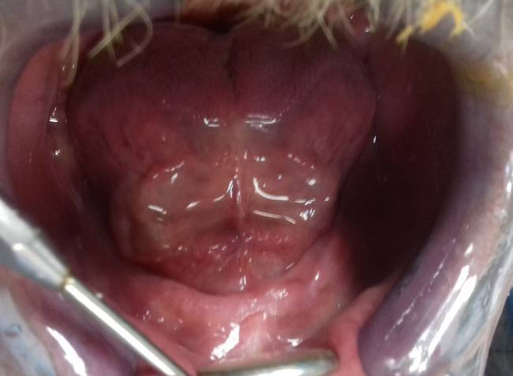
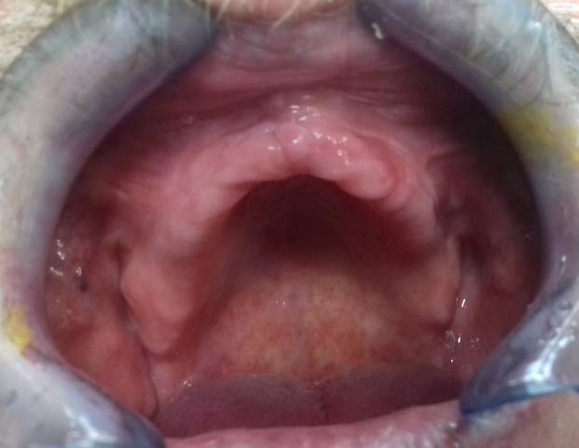
Для апробации методик индивидуализации в клинической практике нами был выбран метод объемного моделирования базиса протеза. Пациентов для проведения этой методики мы выбрали по результатам анкетирования. Изготовление протеза проходило по стандартной общепринятой методике. Изменения протокола заключались в том, что пациенту изготавливались прикусные валики на жестких пластмассовых базисах. После определения центрального соотношения челюстей оформлялись функциональные края базисов оттискной массой Bisico- Function. Далее снимали функциональный оттиск с использованием функциональных проб по Гербсту оттискной массой “Oranwasch-L”. Затем проводили оттиск в прикусе с использованием корригирующей массы и повторением функциональных проб для отображения нейтральной мышечной зоны.

Рис. 1 и 2: Клиническая ситуация в полости рта пациента (2тип атрофии Шредеру, 2 тип - по Келлеру)

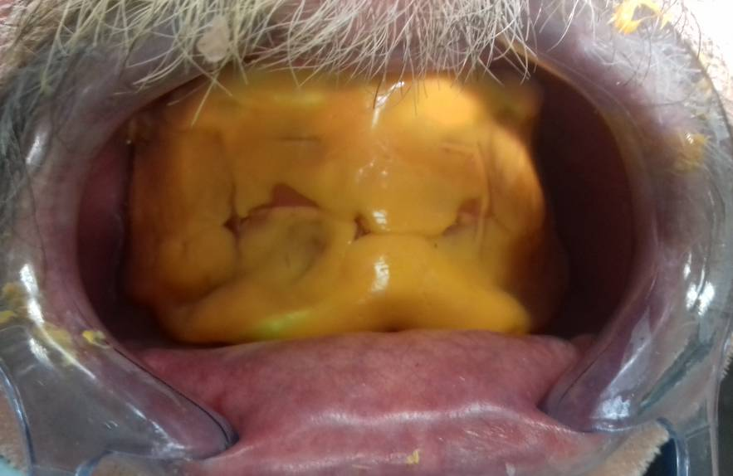

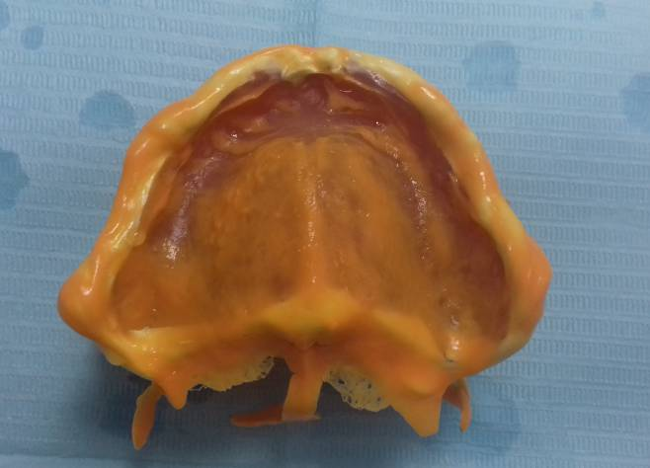
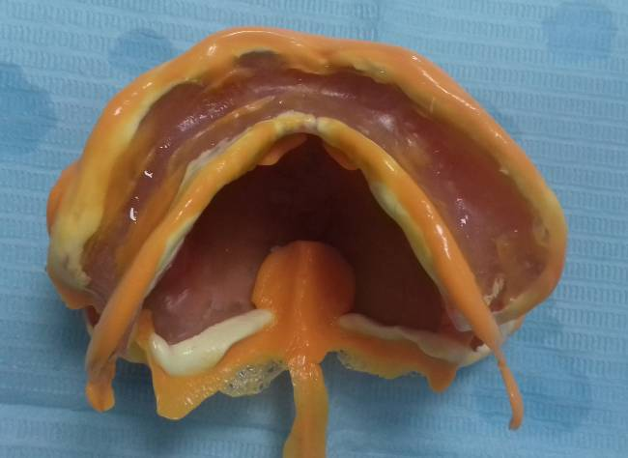
Рис. 3: Метод объемного моделирования базиса протеза (оттиск в прикусе с наружной поверхности базиса с использованием функциональных проб)
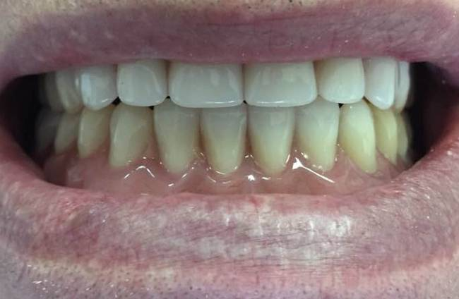
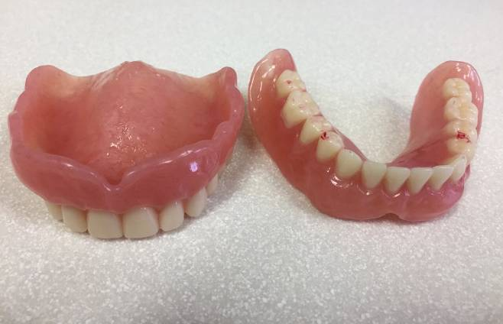
Рис. 4 и 5: Методика объемного моделирования базиса протеза (функциональный оттиск с верхней и нижней челюсти с применением функциональных проб)
Рис. 6 и 7: Готовые протезы, изготовленные с применением методики объемного моделирования.
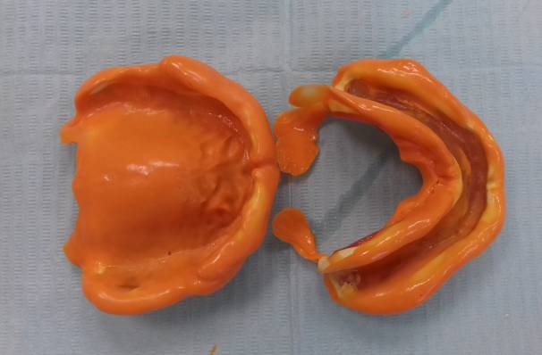
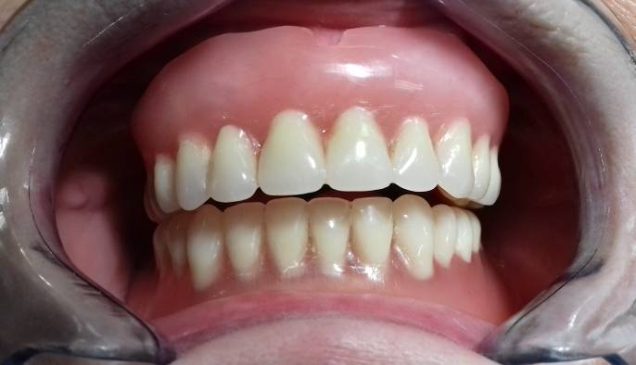
Рис.8: Ранее изготовленный ПСП без использования функциональных проб; в центральной окклюзии смыкание зубов с левой стороны отсутствует. | Рис. 9: Сняты функциональные оттиски с применением функциональных проб.
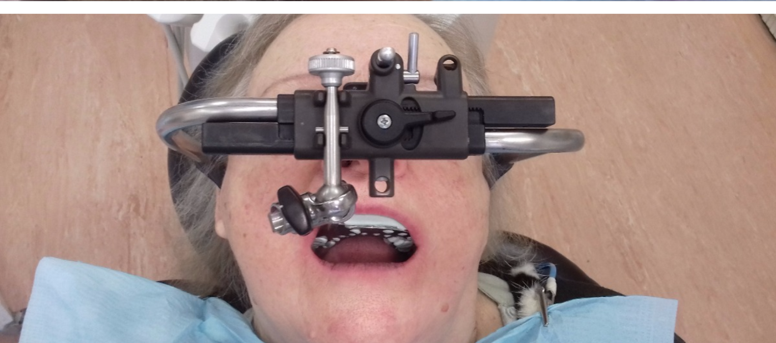

Рис. 10: Установка и фиксация лицевой дуги для переноса положения верхней челюсти в пространство артикулятора.

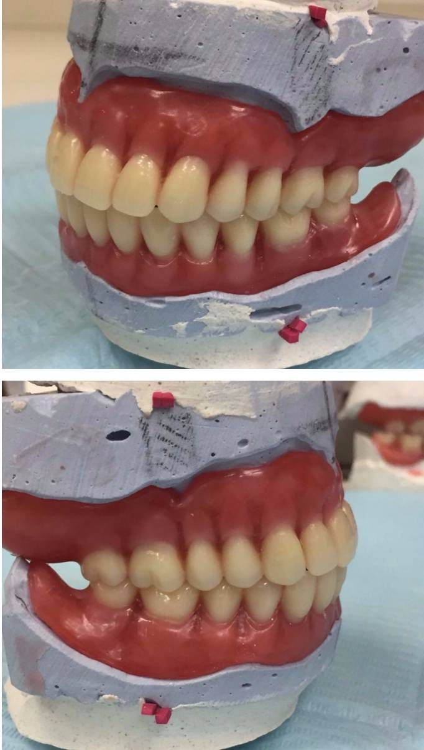
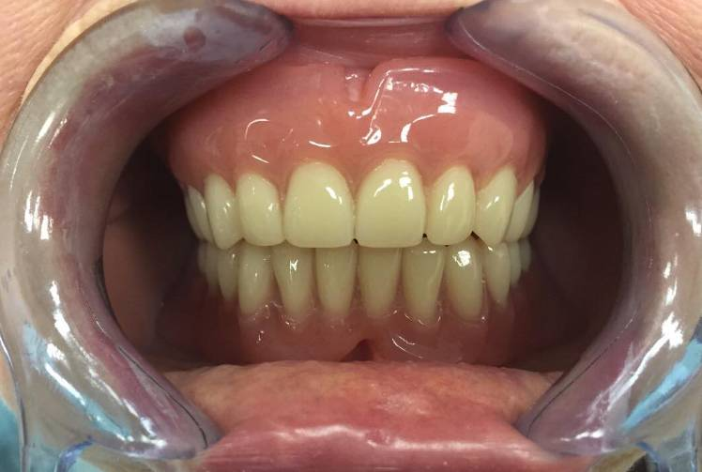
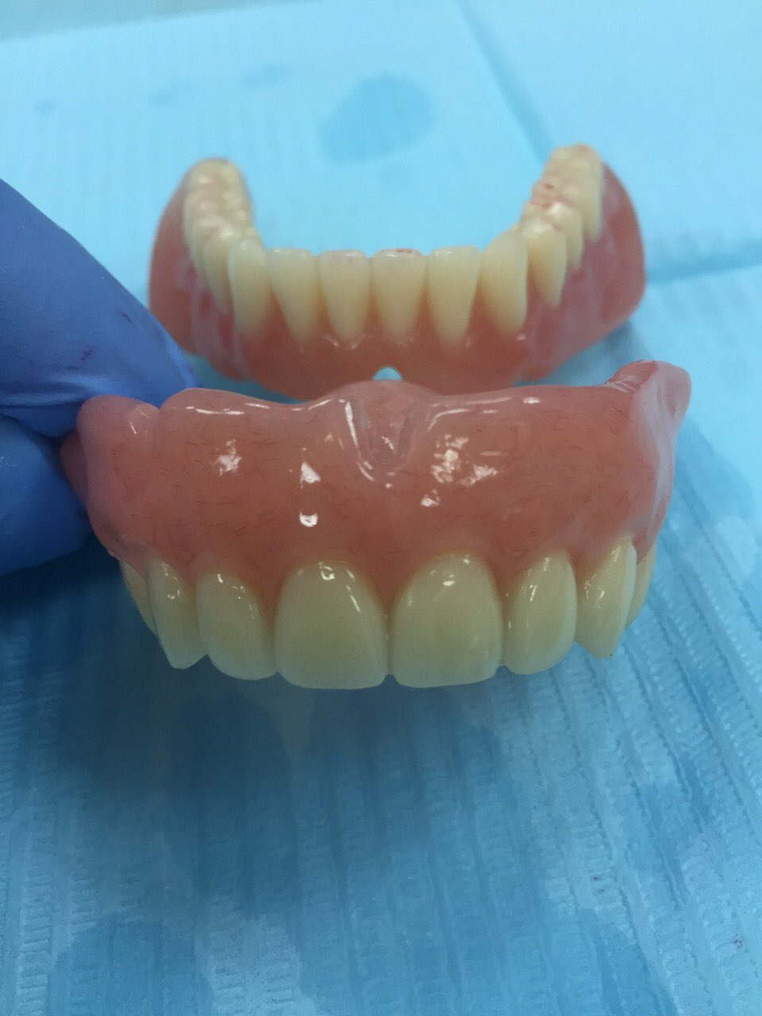
Рис. 11: Постановка искусственных зубных рядов с использованием артикулятора.
Рис.12 и 13: Готовые протезы.
Глава 3. Результаты исследования.
Для обработки результатов анкета была разделена на 4 части:
1. Выявление пациентов с сопутствующими патологиями, оказывающими влияние на функционирование ПСП.
2. Выявление пациентов с аллергическими реакциями, которым показано проведение аллергических проб и индивидуальный подбор материала для изготовления базиса протеза.
3. Выявление пациентов, у которых несостоятельность протеза обусловлена ошибками на этапах изготовления протеза.
4. Выявление пациентов, нуждающихся в постановке искусственных зубных рядов с учетом фонетических проб для более эффективного функционирования полного съемного протеза.
Результаты исследования пациентов СПБ ГБУЗ Стоматологической поликлиники №20. (40 человек)
Раздел №1 (Вопросы из анкеты) | Варианты ответов | Процентное соотношение
1. Страдаете ли Вы сердечнососудистыми заболеваниями? | Да  Нет  Не знаю | 20 (50%)  20 (50%)  0 (0%)
3. Отмечаете ли Вы сухость во рту? | Да  Нет | 24 (60%)  16 (40%)
4. После снятия оттисков возникали ли у Вас болевые ощущения в полости рта? | Да  Нет | 11 (27,5%)  29 (72,5%)
5. Отмечаете ли Вы, что устаете от протеза в течение дня, и Вам необходимо от него отдохнуть? | Да  Нет | 28 (70%)  12 (30%)
6. Страдаете ли Вы заболеваниями желудочно-кишечного тракта? | Да  Не страдаю  Не знаю | 12 (30%)  18 (45%)  10 (25%)
9. Отмечаете ли Вы наличие налета на языке, специфический запах изо рта? | Да  Нет | 24 (60%)  16 (40%)
11. Отмечаете ли вы сухость во рту? Если да, то в какой период суток? | Утром  Днем  Вечером  Весь день  Не отмечаю | 13 (32,5%)  2 (5%)  1 (2,5%)  4 (10%)  20 (50%)
12. В какое время суток Вы отмечаете нарушение фиксации протезов, или же оно имеет место в течение всего дня? | Утром  Днем  Вечером  Весь день  Не отмечаю | 15 (37,5%)  3 (7,5%)  1 (2,5%)  4 (10%)  17 (42,5%)
16. Страдаете ли Вы сахарным диабетом? | Да  Нет | 5 (12,5%)  35 (87,5%)
17. Отмечаете ли Вы появления язв и покраснений в полости рта? | Да  Нет | 15 (37,5%)  25 (62,5%)
19. Наблюдаетесь ли Вы у невролога? По поводу каких заболеваний? | Да  Нет | 6 (15%)  34 (85%)
20. Не беспокоят ли Вас приступы болей в языке/ слизистой оболочке полости рта? | Да  Нет | 10 (25%)  30 (75%)
21. Если да, сопровождаются ли эти приступы сухостью полости рта? | Да  Нет | 12 (30%)  28 (70%)
23. Возникает ли у Вас чувство, что любая пища "горчит"? | Да  Нет | 11 (27,5%)  29 (72,5%)
24. По сколько зубов в год Вам пришлось удалять до того момента, когда Вам были показаны полные съемные протезы? | По 2-3  По 4-5  Почти все и сразу | 23 (57,5%)  3 (7,5%)  14 (35%)

Выводы:
Половина опрошенных (50%) отмечает у себя наличие сердечнососудистых заболеваний. Основными заболеваниями по результатам анкетирования являются стенокардия и гипертоническая болезнь. Более половины пациентов ощущают сухость во рту и усталость от постоянного пользования протезом - 60% и 70% соответственно. Это может быть обусловлено недостаточным кровоснабжением слизистой оболочки полости рта. Патологиями ЖКТ страдают 30% опрошенных пациентов. Большинство указывают гастрит и язвенную болезнь желудка. Пациенты, страдающие заболеваниями ЖКТ, отмечают у себя постоянный налет на языке (60%) и также - сухость во рту. Ощущения сухости у этих пациентов по времени совпадают с ухудшением фиксации протеза. При нарушениях секреции слюны и ее консистенции иногда не возникает полноценной фиксации протезов. 12,5% опрошенных страдают сахарным диабетом. При этой патологии слизистая оболочка полости рта, как правило, истончена и очень чувствительна, склонна к появлению эрозий и язв в ответ на минимальные механические повреждения. Такие симптомы отмечают все пациенты, страдающие сахарным диабетом (12,5%), а также пациенты, не имеющие этой сопутствующей патологии (25%). Общая доля пациентов с истонченной слизистой оболочкой составила 37,5%. Только 15% пациентов отметили, что наблюдаются у невролога, однако 25% пациентов из всех опрошенных отмечают у себя весьма характерные жалобы, позволяющие предположить наличие неврологических заболеваний. Неврологические заболевания ЧЛО довольно часто сопровождаются ксеростомией, поэтому важно выявлять таких пациентов. 35% опрошенных указали на то, что к полной потере зубов привело множественное удаление зубов, что позволяет предположить наличие пародонтологических заболеваний у этих пациентов. 57,5% пациентов указали, что зубы теряли постепенно, это позволяет предположить, что у этих пациентов имеется неравномерная атрофия альвеолярной части челюстей и сложные клинические условия для протезирования.

Раздел №2 (Вопросы из анкеты) | Варианты ответов | Процентное соотношение
1. Как часто Вы "отдыхаете" от своего протеза? | Часто  Только ночью  Не отдыхаю вообще | 12 (30%)  20 (50%)  8 (20%)
2. Снимаете ли Вы протезы на ночь? | Да  Нет | 32 (80%)  8 (20%)
3. Осуществляете ли Вы гигиенический уход за своими протезами? | Да  Нет | 37 (92,5%)  3 (7,5%)
4. Проводились ли Вам аллергопробы во время первого изготовления протезов? | Да  Нет | 20 (50%)  20 (50%)
5. Отмечали ли Вы ощущение жжения под базисом протеза? | Да  Нет | 19 (47,5%)  21(52,5%)
6. Жжение ощущается под всей поверхностью протеза или же в каком-то локальном участке? | Локально  Под всей поверхностью | 10 (25%)  9 (22,5%)
7. Ощущения жжения появились сразу при наложении протеза или же через время, или возникали до изготовления протеза? | Появились сразу  Через пару дней  Возникали до изготовления протеза | 9 (22,5%)  9 (22,5%)  1 (2,5%)
8. Сколько продолжались ощущения? | Несколько дней  Около месяца  Дольше | 10 (25%)  9 (22,5%)  1 (2,5%)
9. Проходят ли ощущения жжения после снятия протеза? | Да  Нет | 18 (45%)  1 (2,5%)

Выводы:
20% опрошенных вообще не снимают свой протез, в том числе и на ночь. Подобное поведение чревато развитием грибковой микрофлоры на базисе протеза и в полости рта. Candida spp. может провоцировать в некоторых случаях ощущения жжения под базисом протеза, имитируя симптомы непереносимости базисных пластмасс. Некоторые пациенты (7,5%) не осуществляют гигиенический уход за своими протезами, что также может способствовать обсеменению базиса протеза микрофлорой. С каждым пациентом необходимо проводить четкий и понятный инструктаж по правильному пользованию протезами, в том числе по гигиеническому уходу за ними. Половине опрошенных (50%) не проводились аллергопробы при первом изготовлении протезов. Из этой группы 47,5% пациентов отмечали ощущения жжения под базисом протеза после его изготовления. Уточняющие вопросы позволяют предположить, что у 22,5%, то есть у половины этих пациентов была аллергическая реакция на материал базиса протеза.
Раздел №3 (Вопросы из анкеты) | Варианты ответов | Процентное соотношение
1. Отмечаете ли вы нарушение фиксации протезов? | Да  Нет | 24 (60%)  16 (40%)
2. Нарушение фиксации было отмечено сразу при наложении протеза или возникло через несколько дней? | Сразу  Возникло через пару дней | 12 (30%)  10 (25%)
3. Во время снятия оттисков под протез отмечался ли у Вас повышенный рвотный рефлекс? | Да  Нет | 17 (42,5%)  23 (57,5%)
4. Отмечался ли у Вас рвотный рефлекс в первые дни использования протеза? | Да  Нет | 19 (47,5%)  21 (52,5%)
6. Как изменения в фиксации протеза Вы отметили за первую неделю ношения? | Фиксация усилилась  Фиксация уменьшилась | 14 (35%)  11 (27,5%)
7. Теряет ли протез стабильность, если при жевании Вы распределяете пищу равномерно по протезу? | Да  Нет | 10 (25%)  30 (75%)
8. Теряет ли протез стабильность, если Вы пережевываете пищу на одной стороне? | Да  Нет | 40 (100%)  0 (0%)
11. Теряет ли протез стабильность при широком открывании рта? | Да  Нет | 19 (47,5%)  21 (52,5%)
12. При закрывании рта смыкаются ли у Вас все зубы одновременно? | Да  Нет | 34 (85%)  6 (15%)
13. Отмечаете ли Вы нарушение фиксации протеза во время приема пищи/разговора или же в покое? | Да, во время еды  Да, в покое  Нет | 18 (45%)  2 (5%)  20 (50%)
14. Смещается ли Ваш протез со своего места при проглатывании слюны? | Да  Нет | 12 (30%)  28 (70%)
15. Смещается ли Ваш протез со своего места, если Вы проводите языком по губам? | Да  Нет | 19 (47,5%)  21 (52,5%)
16. Смещается ли Ваш протез со своего места, если ВЫ вытягиваете губы "в трубочку"? | Да  Нет | 13 (32,5%)  27 (67,5%)
17. Смещается ли Ваш протез со своего места, если Вы дотрагиваетесь кончиком языка до щеки? | Да  Нет | 14 (35%)  26 (65%)
18. Возникают ли у Вас периодически трещины и заеды в углах рта? | Да, часто  Да, изредка  Нет | 10 (25%)  9 (22,5%)  21(52,5%)
19. Отмечали ли Вы боли и щелканье кпереди от козелка уха? | Да  Нет | 22 (55%)  18 (45%)

Выводы:
Более половины опрошенных пациентов (60%) жаловались на нарушение фиксации протезов. 42,5% пациентов указывали, что во время снятия оттисков у них был выраженный рвотный рефлекс и в последующем, 47,5% пациентов некоторое время отмечали наличие рвотного рефлекса при пользовании изготовленными протезами. Можно предположить, что вследствие наличия рвотного рефлекса не удалось в точности проснять ткани протезного ложа в области неба на верхней челюсти. 25% пациентов отметили нарушение стабилизации протеза во время приема пищи, при ее равномерном распределении по протезу. Это говорит о неполноценном создании сбалансированной окклюзии. Анализ ответов, определяющих оценку качества проводимых функциональных проб, показывает, что в среднем у 15,4% опрошенных эти пробы не проводились вообще, либо проводились в неполном объеме. 55% пациентов отмечают периодическое щелканье и боли в области височно-нижнечелюстного сустава, а 25% опрошенных отмечают частое возникновение трещин и заед в углах рта. Эти симптомы позволяют предположить неправильное определение межальвеолярного расстояния пациента.

Раздел №4 (Вопросы из анкеты) | Варианты ответов | Процентное соотношение
22. Как Вы оцениваете свою речь при использовании протезов? | Внятная, разборчивая  Нечеткая, неразборчивая | 16 (40%)  24 (60%)
1. Отмечаете ли Вы во время ношения протеза прикусывание щек или языка? | Да  Нет | 24 (60%)  16 (40%)
2. Можете ли Вы четко и разборчиво произнести слова: ДОТ, ОДА, ТУТ? | Да  Нет | 24 (60%)  16 (40%)
3. Можете ли Вы четко и разборчиво произнести фразу: СКОЛЬКО СТОИТ СЕНО? | Да  Нет | 25 (62,5%)  15 (37,5%)
4. Можете ли Вы четко произнести слова: ФУНТ, ПРАВИЛЬНО? | Да  Нет | 26 (65%)  14 (35%)

Выводы:
Более половины пациентов (60%) оценивают свою речь во время использования полных съемных протезов как неразборчивую. 60% пациентов отмечают периодическое прикусывание языка и щек. Подобные жалобы могут возникать вследствие неправильной постановки зубных рядов, либо при слабо выраженном экваторе у исскуственных зубов. Анализ вопросов, направленных на оценку фонетических проб показывает, что 25% опрошенных нуждаются в постановке искусственных зубных рядов с учетом фонетических проб для более эффективного функционирования полного съемного протеза.
При повторном анкетировании пациентов, которым были изготовлены новые ПСП с применением методик индивидуализации, было отмечено отсутствие жалоб, выявленных при первом анкетировании. По словам пациентов, адаптация к новым протезам наступила значительно быстрее.

Заключение.
Анкетирование позволило нам выявить пациентов, имеющих сопутствующие патологии, отрицательно влияющие на функционирование полного съемного протеза. В ходе проведенного социологического исследования удалось выявить пациентов с подозрениями на сопутствующие заболевания. В этом нам поспособствовали дополнительные вопросы анкеты, направленные на выявление симптомов определенных заболеваний. Мы отметили, что проявления ксеростомии у пациентов коррелируют с ощущениями нарушения фиксации протезов. Тем самым мы обнаружили этиологию несостоятельности протезов у этих пациентов. Тактика ведения таких больных должна учитывать возможности устранения этой проблемы.
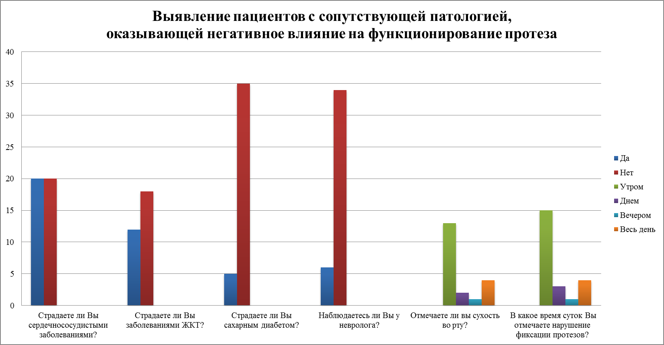
При анализе второго раздела анкеты мы выявили, что 20% пациентов не снимают свой протез, либо делают это крайне редко. 7,5% пациентов не осуществляют гигиенический уход за своими протезами. Это говорит о плохой информированности пациентов о правилах пользования ПСП. Половине опрошенных пациентов (50%) не проводились аллергопробы перед протезированием. Выбор материала для базиса протеза всегда должен основываться на данных аллергологического обследования.
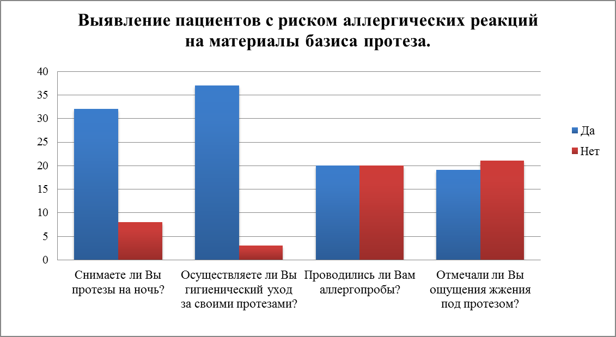
Анализ третьего раздела анкеты показал, что крайне мало внимания уделяется врачами использованию функциональных проб в процессе изготовления протеза. В среднем у 15,4% опрошенных пациентов эти пробы не проводились вообще, либо проводились в неполном объеме. У пациентов со сложными клиническими условиями в полости рта именно использование функциональных проб является залогом успешного протезирования. Мы рекомендуем использование методики объемного моделирования базиса протеза, если клинические условия в полости рта пациента способствуют нарушению фиксации и стабилизации протеза. Также применение артикулятора позволит создавать сбалансированную окклюзию и устранить сбрасывающие моменты у пациентов с выраженной асимметрией строения ВНЧС и аномалиями прикуса.

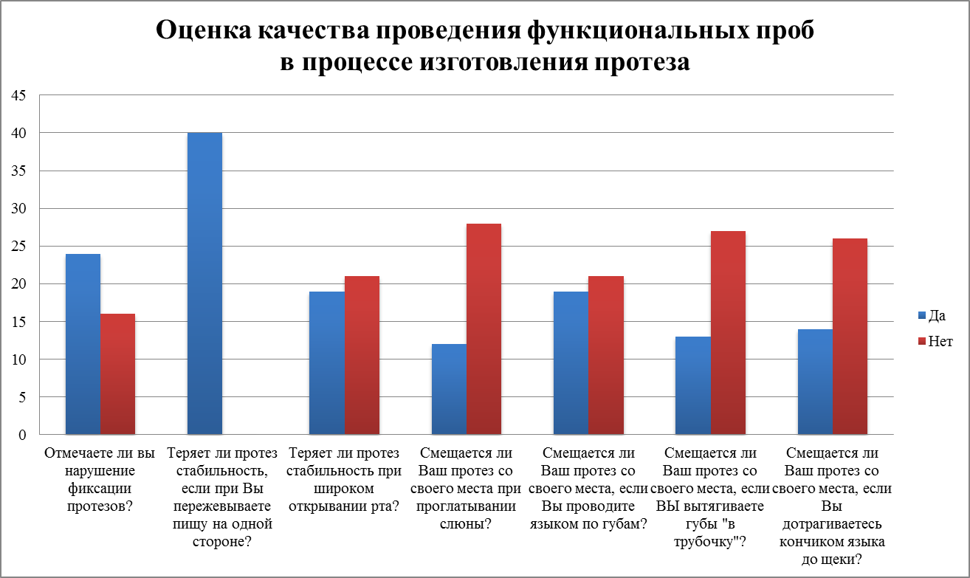
Большинство пациентов, использующих полные съемные протезы, по результатам нашего опроса, не удовлетворены своим произношением. Применение фонетических проб показано всем пациентам при изготовлении ПСП, поскольку они обеспечивают оптимальную постановку фронтальной группы искусственных зубов на протезе верхней челюсти, тем самым повышая его функциональные качества. Применение фонетических проб в процессе изготовления протезов было показано 25% пациентов.
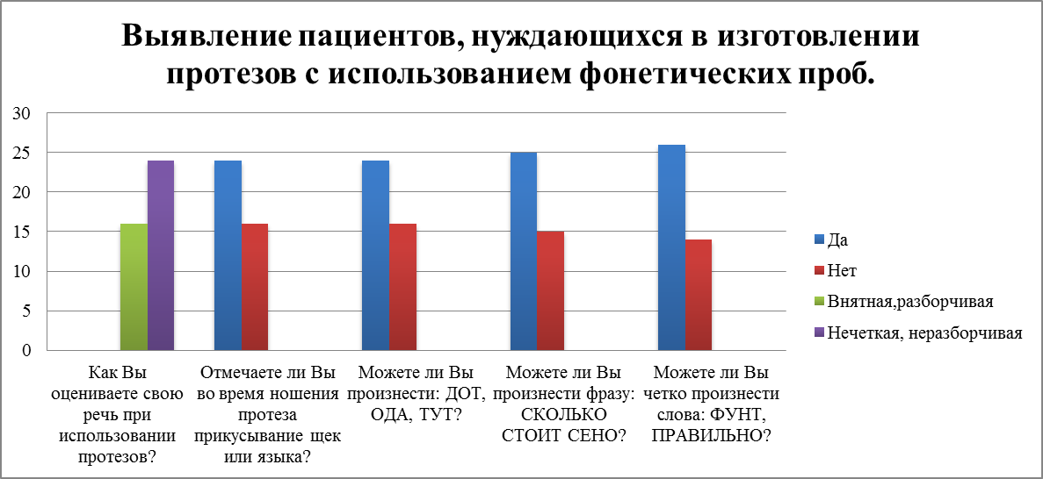

Выводы.
1. Проанализировав анкеты мы пришли к выводу, что большинство врачей стандартизируют свой подход к пациентам с полным отсутствием зубов. Мы рекомендуем дополнять стандартный протокол изготовления ПСП использованием необходимых методов индивидуализации в зависимости от причины несостоятельности протеза.
2. Поскольку в числе опрошенных нами имелась небольшая доля пациентов, не соблюдающих правила пользования своими протезами, мы отмечаем необходимость проведения обязательных контрольных осмотров в период адаптации с последующими контрольными осмотрами раз в год.
3. Мы рекомендуем использовать предварительное анкетирование для выяснения этиологии несостоятельности протезов. Тактика ведения пациента должна учитывать эту этиологию и возможные пути ее устранения, то есть использование определенных методик индивидуализации.
4. Результаты проведенного клинического исследования свидетельствуют о том, что при использовании методов индивидуализации ПСП, адаптация к ним у пациентов, протезирующихся повторно, наступает быстрее.

Список литературы

Книги:
1. G. Cuman, R. Masnata, С. Nannini, М. Baldin: Изготовление полносъемных зубных протезов по методу Славичека- Москва, 2009, С-75,76.
2. З.Ф. Василевская, Фонетическая коррекция съемных протезов, инструктивно-методическое письмо — Киев, 1969, С - 8,10.
3. А.П.Воронов, И.А.Воронов, И.Ю. Лебеденко Ортопедическое лечение больных с полным отсутствием зубов — Москва, 2009
4. Е.Н. Жулев Ортопедическая стоматология — Москва, 2012, С -481
5. В.А.Загорский Частичные съёмные и перекрывающие протезы — Москва, 2007, С-276-278
6. В.А.Загорский Протезирование при полной адентии — Москва, 2008.
7. В.А.Загорский Окклюзия и артикуляция — Москва, 2012, С-122-123
8. И.Ю. Лебеденко, Э.С. Каливраджиян, Ортопедическая стоматология — Москва, 2016, С- 224-232.
9. Р. Маркскорс, Съёмные стоматологические реставрации — Москва, 2006, С-243.
10. М.Л. Миронова Съёмные протезы — Москва, 2014
11. Н.С. Робакидзе, Е.Д. Жидких, Г.П. Фисенко Функционально - фонетический метод конструирования зубных протезов
12. П. Танрыкулиев, Клиника и протезирование больных с беззубыми челюстями — Ашхабад, 1988
13. Д.А. Хобкек, Р.М.Уотсон, Л. Дж. Сизн Руководство по дентальной имплантологии — Москва, 2007

Статьи журналов:
14. А. В. Берлов, И.Ю.Николаева, Реабилитация съемными пластиночными протезами стоматологических пациентов при полной и частичной адентии зубов. / / Вестник по педагогике и психологии Южной Сибири.- 2015. - №4. - С. 13
15. С.Е.Жолудев, Особенности протезирования полными съемными протезами и адаптации к ним у лиц пожилого и старческого возраста./ / Уральский медицинский журнал. -2012.- №08(июль).- С.32, 35
16. И.В. Линченко, Влияние выбора материала на адаптацию пациентов к съемным пластиночным протезам при повторном протезировании. / / Фармация и фармакология. Приложение 1. - 2015. - С.60-61
17. Миронова Л.А., Совершенствование методов диагностики и лечения больных с полным отсутствием зубов на верхней челюсти.//Автореферат диссертации, Ижевск, -2002-С.11,18
18. В.П. Неспрядько, А.В. Барановский, З.Ф. Кисель, Особенности ортопедического лечения пациентов с полным отсутствием зубов на одной из челюстей. / / Современная стоматология. - 2014. - №1 (58). - С. 81-83
19. И.С. Рединов, С.И.Метелица, С.Ю. Бекеева, Н.А. Шевкунова, Причины повторного протезирования пациентов полными съёмными протезами / / Здоровье, демография, экология финно-угорских народов. -2015.- №3.- С.53-54
20. В.А. Розуменко, Клиническая апробация усовершенствованного метода изготовления полного съемного пластиночного протеза при непереносимости акриловой пластмассы / / Украинский стоматологический альманах. - 2011. -№4.- С.1-2
21. Г.К. Саввиди Опыт применения среднеанатомических артикуляторов
“3-Dimension” и “Rational” при постановке зубов в полных съемных протезах./ / Институт стоматологии. -2010.- №3. - С.28-29
22. Г.К. Саввиди Особенности объёмного моделирования базиса полного съемного протеза верхней челюсти при неблагоприятных клинических условиях для протезирования.// Институт стоматологии, 2010, №2 - C.36-37
23. В.П. Тлустенко, М.И. Садыков, А.М. Нестеров, Н.О. Санососюк, Р.И. Тугушев, Оптимизация ортопедического лечения больных с полным отсутствием зубов. / / Российский стоматологический журнал.-2014.- №6.- С 51
24. О. С. Шеметов, Л. А. Луговая, Н.А. Рябушко, П.В. Куц, Оценка качества протезирования полными съемными протезами в условиях клинического приема. / / Украинский стоматологический альманах. -2014.- №2. - С.9
25. А.А. Шторина Факторы, влияющие на сроки функционирование полных съёмных протезов./ / Институт стоматологии. -2010.- №1.- С.52-53
26. Е.А. Языкова, Л.Н. Тупикова, Оценка качества съемных пластиночных протезов. / / Медицина в Кузбассе. - 2011. - №3. - С 57-59

ПРИЛОЖЕНИЯ
Приложение 1.
Анкета для предварительного анкетирования пациентов с полным отсутствием зубов.
Ответьте пожалуйста на вопросы, ответы помечайте галочкой, либо обводите, используйте пояснения, где это необходимо:

РАЗДЕЛ № 1.

1. Страдаете ли Вы сердечнососудистыми заболеваниями?
- ДА
- НЕТ
- НЕ ЗНАЮ

2. Какие сердечнососудистые препараты Вы принимаете? В которой половине дня?
- УТРОМ
- ДНЕМ
- ВЕЧЕРОМ
- _______________________(название препарата)
- НЕ ПРИНИМАЮ

3. Отмечаете ли Вы сухость во рту?
- ДА
- НЕТ

4. После снятия оттисков возникали ли у Вас болевые ощущения в полости рта?
- ДА
- НЕТ

5. Отмечаете ли Вы, что устаете от протеза в течение дня, и Вам необходимо от него отдохнуть?
- ДА
- НЕТ

6. Страдаете ли Вы заболеваниями желудочно-кишечного тракта? Какими?
- ДА, __________________ (заболевание)
- НЕ СТРАДАЮ
- НЕ ЗНАЮ

7. Отмечали ли Вы нарушения стула, отсутствие аппетита, ноющие боли в нижней части живота, сухость во рту?
- ДА, ДОВОЛЬНО ЧАСТО
- ДА, ИЗРЕДКА
- НЕТ

8. Если да, отмечалось ли у Вас в период присутствия этих симптомов повышение температуры тела до 38 градусов и выше?
- ДА
- НЕТ

9. Отмечаете ли Вы наличие налета на языке, специфический запах изо рта? (налет серого или белого цвета, по всей поверхности языка)
- ДА, ТОЛЬКО НАЛЕТ
- ДА, ТОЛЬКО ЗАПАХ
- ДА, И ТО И ДРУГОЕ
- НЕТ

10. Болели ли Вы заболеваниями слюнных желез? Какими?
- ДА, ________________ (укажите заболевание)
- НЕТ
- НЕ ЗНАЮ

11. Отмечаете ли вы сухость во рту? Если да, то в какой период суток? Ночью, Утром, Днем, Вечером. В течение всего дня?
- ДА, НОЧЬЮ/ УТРОМ/ ДНЕМ/ ВЕЧЕРОМ/ ВЕСЬ ДЕНЬ (обведите нужное)
- НЕТ

12. В какое время суток Вы отмечаете нарушение фиксации протезов, или же оно имеет место в течение всего дня?
- УТРОМ/ ДНЕМ/ ВЕЧЕРОМ/ ВЕСЬ ДЕНЬ
- НЕ ОТМЕЧАЮ НАРУШЕНИЯ ФИКСАЦИИ

13. Страдаете ли Вы заболеваниями дыхательной системы (бронхиальная астма, бронхит)?
- ДА, _______________ (укажите заболевание)
- НЕТ
- НЕ ЗНАЮ

14. Если да, возникали ли у Вас приступы кашля во время снятия оттисков?
- ДА
- НЕТ

15. Как часто во время использования протеза Вы употребляете спиртные напитки?
- ЧАСТО
- РЕДКО
- НЕ УПОТРЕБЛЯЮ

16. Страдаете ли Вы сахарным диабетом? Какого типа?
- ДА, _________ (укажите тип)
- НЕТ

17. Отмечаете ли Вы появления язв и покраснений в полости рта? Как часто? (раз в месяц, раз в неделю...)
- ДА, ЧАСТО/ РЕДКО (обведите нужное)
- НЕТ

18. Были ли у Вас переломы костей? Как часто?
- ДА, ЧАСТО (около раза в год) / РЕДКО (единичные случаи) (обведите нужное)
- НЕТ

19. Наблюдаетесь ли Вы у невролога? По поводу каких заболеваний?
- ДА, ______________ (укажите диагноз)
- НЕТ

20. Не беспокоят ли Вас приступы болей в языке/ слизистой оболочке полости рта?
- ДА
- НЕТ

21. Если да, сопровождаются ли эти приступы сухостью полости рта?
- ДА
- НЕТ

22. Бывают ли у Вас беспричинные приступы кашля/чувство "царапанья горла"/боли в кадыке?
- ДА
- НЕТ

23. Возникает ли у Вас чувство, что любая пища "горчит"?
- ДА
- НЕТ

24. По сколько зубов в год Вам пришлось удалять до того момента, когда Вам были показаны полные съемные протезы?
- по 2-3
- по 4-5
- почти все и сразу

РАЗДЕЛ №2.

1. Как часто Вы "отдыхаете" от своего протеза?
- ПАРУ РАЗ В ДЕНЬ/ НАДЕВУЮ ПРОТЕЗ ТОЛЬКО ВО ВРЕМЯ ЕДЫ (обведите нужное)
- ТОЛЬКО НОЧЬЮ
- НЕ ОТДАХАЮ ВООБЩЕ

2. Снимаете ли Вы протезы на ночь?
- ДА
- НЕТ

3. Осуществляете ли Вы гигиенический уход за своими протезами? (механическая очистка при помощи зубной пасты и щетки)
- ДА
- НЕТ

4. Проводились ли Вам аллергопробы во время первого изготовления протезов?
- ДА
- НЕТ

5. Отмечали ли Вы ощущение жжения под базисом протеза?
- ДА
- НЕТ

6. Жжение ощущается под всей поверхностью протеза или же в каком-то локальном участке?
- В ЛОКАЛЬНОМ УЧАСТКЕ
- ПОД ВСЕЙ ПОВЕРХНОСТЬЮ ПРОТЕЗА

7. Ощущения жжения появились сразу при наложении протеза или же через время, или возникали до изготовления протеза?
- ПОЯВИЛИСЬ СРАЗУ
- ЧЕРЕЗ ПАРУ ДНЕЙ
- ВОЗНИКАЛИ ДО ИЗГОТОВЛЕНИЯ ПРОТЕЗА

8. Сколько продолжались ощущения?
- НЕСКОЛЬКО ДНЕЙ/ ОКОЛО МЕСЯЦА/ ДОЛЬШЕ (обведите нужное)

9. Проходят ли ощущения жжения после снятия протеза?
- ДА
- НЕТ

РАЗДЕЛ №3.

1. Отмечаете ли вы нарушение фиксации протезов?
- ДА
- НЕТ

2. Нарушение фиксации было отмечено сразу при наложении протеза или возникло через несколько дней?
- ПОЯВИЛОСЬ СРАЗУ
- ВОЗНИКЛО ЧЕРЕЗ ПАРУ ДНЕЙ

3. Во время снятия оттисков под протез отмечался ли у Вас повышенный рвотный рефлекс?
- ДА
- НЕТ

4. Отмечался ли у Вас рвотный рефлекс в первые дни использования протеза?
- ДА
- НЕТ

5. Прошли ли эти не приятные ощущения со временем?
- ДА
- НЕТ

6. Как изменения в фиксации протеза Вы отметили за первую неделю ношения?
- ФИКСАЦИЯ УСИЛИЛАСЬ, ПРОТЕЗ СТАЛ ДЕРЖАТЬСЯ ЛУЧШЕ
- ФИКСАЦИЯ УМЕНЬШИЛАСЬ, ПРОТЕЗ СТАЛ ДЕРЖАТЬСЯ ХУЖЕ

7. Теряет ли протез стабильность, если при жевании Вы распределяете пищу равномерно по протезу?
- ДА
- НЕТ

8. Теряет ли протез стабильность, если при Вы пережевываете пищу на одной стороне?
- ДА
- НЕТ

9. Пытаетесь ли Вы откусывать протезами твердую пищу? (яблоки, мясо на кости, орехи)
- ДА
- НЕТ

11. Теряет ли протез стабильность при широком открывании рта?
- ДА
- НЕТ

12. При закрывании рта смыкаются ли у Вас все зубы одновременно?
- ДА
- НЕТ

13. Отмечаете ли Вы нарушение фиксации протеза во время приема пищи/разговора или же в покое?
- ДА, ВО ВРЕМЯ ЕДЫ/ В ПОКОЕ (обведите нужное)
- НЕТ

14. Смещается ли Ваш протез со своего места при проглатывании слюны?
- ДА
- НЕТ

15. Смещается ли Ваш протез со своего места, если Вы проводите языком по губам?
- ДА
- НЕТ

16. Смещается ли Ваш протез со своего места, если ВЫ вытягиваете губы "в трубочку"?
- ДА
- НЕТ

17. Смещается ли Ваш протез со своего места, если Вы дотрагиваетесь кончиком языка до щеки?
- ДА
- НЕТ

18. Возникают ли у Вас периодически трещины и заеды в углах рта?
- ДА, ЧАСТО/ИЗРЕДКА (обведите нужное)
- НЕТ

19. Отмечали ли Вы боли и щелканье кпереди от козелка уха?
- ДА
- НЕТ

20. Отмечаете ли Вы усталость во время использования протезов, при жевании, при приеме пищи?

21. Свободно ли у Вас лежит язык в пространстве между протезами?
- ДА
- НЕТ

22. Как Вы оцениваете свою речь при использовании протезов?
- ВНЯТНАЯ, РАЗБОРЧИВАЯ
- НЕЧЕТКАЯ, НЕРАЗБОРЧИВАЯ

РАЗДЕЛ №4

1. Отмечаете ли Вы во время ношения протеза прикусывание щек или языка?
- ДА
- НЕТ

2. Можете ли Вы четко и разборчиво произнести слова: ДОТ, ОДА, ТУТ?
- ДА
- НЕТ

3. Можете ли Вы четко и разборчиво произнести фразу: СКОЛЬКО СТОИТ СЕНО?
- ДА
- НЕТ

4. Можете ли Вы четко произнести слова: ФУНТ, ПРАВИЛЬНО?
- ДА
- НЕТ

Приложение 2
Тезисы доклада на конференцию
ПРОТЕЗИРОВАНИЕ ПОЛНЫМИ СЪЕМНЫМИ ПРОТЕЗАМИ. СПОСОБЫ ИНДИВИДУАЛИЗАЦИИ КОНСТРУКЦИЙ.
Игнатьева В.В., 5 курс; руководитель к.м.н. Шашорин Р.В.
Санкт-Петербургский Государственный университет
Кафедра ортопедической стоматологии
e-mail: valeria.ignateva@inbox.ru
Актуальность. Ортопедическое лечение пациентов с полным отсутствием зубов на сегодняшний день остается до конца не изученным. 46,3% пациентов отказываются от регулярного использования своих съемных протезов. В изготовлении полных съемных конструкций до сих пор присутствуют до конца не усовершенствованные моменты, как то индивидуальный подход к протезированию каждого пациента, сокращение сроков адаптации к протезам, а также увеличение сроков эксплуатации конструкции.
Цель исследования. Повышение качества изготовления полных съемных протезов. Создание анкеты, облегчающей протокол ведения пациентов с полной вторичной адентией.
Материалы и методы. Проведено анкетирование 40 пациентов с полной вторичной адентией, позволяющее выявить истинные причины несостоятельности изготовленных полных съемных протезов. Анкета была составлена таким образом, чтобы разделить пациентов на четыре группы. Первую группу составляли пациенты, у которых несостоятельность протеза вызвана имеющимися сопутствующими соматическими заболеваниями, вторая группа состояла из пациентов имеющих различные аллергические реакции на материалы базиса протеза, в третью группу входили пациенты, несостоятельность протезов которых была вызвана ошибками в процессе изготовления протеза, последнюю группу составляли пациенты, нуждающиеся в постановке искусственных зубных рядов с учетом фонетических проб для более эффективного функционирования полного съемного протеза. Для устранения несостоятельности полных съемных протезов мы рекомендуем использование методик их индивидуализации: объемного моделирования базиса протеза, использование в процессе протезирования артикулятора и лицевой дуги, функционально-фонетический метод изготовления полных съемных протезов, индивидуальный подход к выбору материалов для изготовления базиса протеза, а также применение имплантации, как метода фиксации протезов.
Результаты. Анкетирование пациентов выявило, что более половины пациентов (60%) нуждаются в постановке искусственных зубных рядов с учетом фонетических проб. Большей части обследуемых не проводились аллергические пробы (65%), при этом 25% пациентов из этой группы отмечали ощущение жжения под базисом протеза после его изготовления. Также отмечено, что 53% обследованных нуждались в применении методики объемного моделирования наружной части базиса протеза, из них анкетирование 25% пациентов показало, что им не проводились функциональные пробы при снятии оттисков, либо проводились в недостаточном объеме. 46% пациентов жаловались на частое возникновение трещин и заед в углах рта, что позволяет предположить ошибки в определении высоты нижнего отдела лица, однако требует дополнительного обследования. Большая часть пациентов (68%) отмечала периодическое прикусывание щек и языка, что свидетельствует о необходимости применения артикулятора при постановке искусственных зубных рядов.
Выводы. Результаты анкетирования свидетельствуют о том, что к пациентам с полной вторичной адентией, особенно протезирующимся повторно, необходим индивидуальный подход, заключающийся в тщательном выявлении особенностей клинической ситуации, возникающей в полости рта пациента, а также причин несостоятельности имеющихся полных съемных протезов.

Список использованной литературы.
1. Л.А. Миронова, Совершенствование методов диагностики и лечения больных с полным отсутствием зубов на верхней челюсти, Автореферат диссертации, Ижевск, 2002.
2. И.С. Рединов, Причины повторного протезирования пациентов полными съемными протезами, Ижевск, 2015.
3. А.А. Шторина, Факторы, влияющие на сроки функционирования полных съемных протезов, "Институт стоматологии" 2009, №1.
4. А. П. Воронов, И. А. Воронов, И. Ю. Лебеденко Ортопедическое лечение больных с полным отсутствием зубов — Москва, 2006.
5. В.А.Загорский Протезирование при полной адентии — Москва, 2008

